

**BỘ GIÁO DỤC VÀ ĐÀO TẠO**

**TRƯỜNG ĐẠI HỌC SƯ PHẠM KỸ THUẬT TP. HCM**

**KHOA CÔNG NGHỆ THÔNG TIN**

🙠🙟🕮🙝🙢



**Nhóm sinh viên thực hiện: Nhóm 5**

**Vũ Bảo Long 22110368.**

**Lưu Quốc Thành 22110415.**

**Trần Đình Hưng 22110342.**

**Giảng viên hướng dẫn: ThS. Trần Quang Khải**

**TP Hồ Chí Minh, ngày 12 tháng 05 năm 2025**

**BÁO CÁO CUỐI KỲ**

**NHẬP MÔN DỮ LIỆU LỚN**

**Mã học phần: BDES333877_02**

**XỬ LÝ LOG MÁY CHỦ WEB CỦA NASA**

**MỤC LỤC**

**Phần 1: Xử lý và phân tích dữ liệu bằng Hadoop trên Ubuntu 4**

**1. Phần Giới Thiệu. 4**

**1.1. Lý do chọn đề tài. 4**

**1.2. Mục tiêu của đồ án. 4**

**2. Triển Khai Dự Án. 5**

**2.1. Mô Tả Kịch Bản Mô Phỏng. 5**

**2.2. Lựa Chọn và Mô Tả Tập Dữ Liệu. 6**

**2.3. Quy Trình Nạp Dữ Liệu (Data Ingestion Pipeline) 7**

**2.4. Xử lý Chuyển đổi Dữ liệu (Data Transformation Processing) 8**

**2.5. Truy vấn Dữ liệu và Khai thác Thông tin (Data Query and Insight) 9**

**2.6. Trực quan hóa dữ liệu (Data Visualization) 9**

**3. Các Thông Số Cài Đặt 10**

**3.1 Môi Trường Ảo 10**

**3.2 Hệ Sinh Thái Hadoop 11**

**3.3 Apache Flume 11**

**3.4 Apache Spark 11**

**3.5 Apache Hive 11**

**4. Thực Hiện Đồ Án. 11**

**4.1 Lấy dữ liệu về từ trang web của phòng thí nghiệm nghiên cứu quốc gia Bộ Năng lượng Hoa Kỳ. 11**

**4.2 Dùng Apache Flume để đẩy dữ liệu lên HDFS (Ứng dụng trong việc truyền dữ liệu trong thời gian thực). 11**

**4.3 Xử lý dữ liệu với Apache Spark. 13**

**4.4 Đưa dữ liệu vào Apache Hive và truy vấn dữ liệu. 20**

**4.5 Sử dụng Hadoop Streaming để tiến hành Map-reduce. 23**

**4.5.1 Đếm số lần xuất hiện của từng host. 23**

**4.5.2 Đếm số request theo mã phản hồi HTTP (response code). 24**

**4.5.3 Tổng số bytes trả về. 25**

**4.5.4 Tính tổng lượt truy cập theo giờ. 26**

**4.5.5 Số lượng truy cập theo nguồn tài nguyên. 28**

**4.5.6 Top 5 host truy cập nhiều nhất theo dung lượng. 30**

**4.5.7 Tính tổng lượng truy cập theo mỗi IP/Hostname vào nguồn resource có tiền tố URL /image. 31**

**4.5.8 Tính tổng số lần truy cập theo loại URL. 32**

**4.5.9 Tính số lượng truy cập theo mã trạng thái HTTP như 200, 500,… 34**

**4.5.10 Tìm loại tài nguyên có lượt truy cập nhiều nhất. 35**

**4.5.11 Tính số byte trung bình trả về theo từng URL. 36**

**4.6 Trực quan hóa dữ liệu bằng python. 38**

**4.6.1 Số lượng truy cập theo giờ. 38**

**4.6.2 Top 10 host truy cập nhiều nhất. 39**

**4.6.3 Tỷ lệ các mã phản hồi (Response Code). 40**

**4.6.4 Số lượt truy cập theo ngày. 41**

**4.6.5 Biểu đồ số lượng truy cập theo mã phương thức (GET, POST,...). 42**

**4.6.6 Biểu đồ phân bố kích thước bytes trả về. 43**

**4.6.7 Tổng số bytes được truyền mỗi ngày. 43**

**4.6.8 Số lượt truy cập theo ngày trong tuần (Thứ 2 – Chủ nhật). 44**

**4.6.9 Top 10 tài nguyên (resource) được truy cập nhiều nhất. 45**

**5. Xây dựng giao diện tương tác. 46**

**6. Sao lưu và khôi phục dữ liệu. 51**

**6.1 Sao lưu dữ liệu. 51**

**6.2 Phục hồi dữ liệu. 52**

**7. Tổng kết và đánh giá kết quả. 53**

**7.1 Đánh giá hiệu quả của các bước xử lý và công nghệ sử dụng 53**

**7.2 Kết luận, bài học kinh nghiệm và đề xuất hướng phát triển 54**

**Phần 2: Xử lý và phân tích dữ liệu bằng Hadoop trên Window. 55**

**1. Phần Giới Thiệu. 55**

**1.1 Bối cảnh và lý do chọn đề tài: 55**

**1.2 Mục tiêu của đồ án: 55**

**2. Các Thông Số Cài Đặt. 55**

**2.1 Hệ sinh thái Hadoop. 55**

**2.2 Apache Spark. 55**

**2.3 Apache Zookeeper. 55**

**2.4 Apache Hbase. 55**

**3. Triển Khai Dự Án. 55**

**3.1 Tập dữ liệu. 55**

**3.2 Xử lý dữ liệu. 58**

**3.3 Lưu trữ và truy vấn dữ liệu bằng Apache Hbase. 60**

**3.3.1 Import dữ liệu từ file csv vào Hbase. 60**

**3.3.2 Truy vấn dữ liệu và CRUD. 62**

**3.4 Phân tích và trực quan hóa dữ liệu. 67**

**3.4.1 Phân tích dữ liệu. 67**

**3.4.2 Trực quan hóa dữ liệu. 68**

**3.5 Xây dựng giao diện tương tác. 72**

**Phần 1: Xử lý và phân tích dữ liệu bằng Hadoop trên Ubuntu**

1. **Phần Giới Thiệu.**

**1.1. Lý do chọn đề tài.**

Phân tích log máy chủ web là một công việc quan trọng để hiểu hành vi người dùng và đánh giá hiệu suất của các ứng dụng web. Các tệp log này chứa nhiều thông tin giá trị về hành vi người dùng, tình trạng hệ thống và các chỉ số hiệu suất tổng thể, vì vậy chúng đóng vai trò không thể thiếu trong việc tối ưu hóa dịch vụ web. Với sự gia tăng theo cấp số nhân của lưu lượng truy cập web, nhu cầu về một hệ thống xử lý dữ liệu mạnh mẽ, có khả năng quản lý và phân tích hiệu quả lượng lớn dữ liệu log trở nên vô cùng cấp thiết.

Để đáp ứng nhu cầu đó, dự án của chúng tôi hướng tới việc xây dựng một quy trình xử lý log máy chủ web tiên tiến, tận dụng khả năng của Hadoop và Spark. Hệ thống này được thiết kế để thu thập, lưu trữ và phân tích dữ liệu log một cách hiệu quả, từ đó cung cấp những thông tin chi tiết có thể hành động, góp phần cải thiện hiệu suất máy chủ web và trải nghiệm người dùng.

Hadoop, với hệ thống lưu trữ phân tán HDFS, cung cấp giải pháp lưu trữ có khả năng mở rộng và chống lỗi, rất phù hợp cho việc xử lý các tập dữ liệu lớn. Bổ sung cho Hadoop, Apache Spark mang lại khả năng xử lý dữ liệu nhanh chóng, mạnh mẽ và trong bộ nhớ, rất cần thiết cho việc phân tích thời gian thực.

Quy trình nhập dữ liệu trong hệ thống của chúng tôi sử dụng Apache Flume để chuyển dữ liệu log vào HDFS một cách liền mạch. Sau khi được nhập, dữ liệu sẽ trải qua một chuỗi các bước xử lý bằng PySpark như phân tích cú pháp, làm sạch và cấu trúc lại các mục log để sẵn sàng cho việc phân tích. Dữ liệu đã được cấu trúc sau đó sẽ được phân tích bằng Apache Hive, cho phép chúng tôi thực hiện các truy vấn tương tự SQL để rút ra các thông tin hữu ích như phân bố mã phản hồi HTTP, số lượng yêu cầu từ khách hàng, và thời gian phản hồi trung bình.

Việc trực quan hóa kết quả của các truy vấn này giúp trình bày phát hiện một cách dễ hiểu, từ đó hỗ trợ quá trình ra quyết định hiệu quả hơn. Dự án này tận dụng sức mạnh của các công nghệ dữ liệu lớn để xây dựng một hệ thống xử lý log máy chủ web hiệu quả và có khả năng mở rộng, góp phần nâng cao hiệu suất và trải nghiệm người dùng.

**1.2. Mục tiêu của đồ án.**

Động lực chính của đồ án này là nhu cầu ngày càng tăng trong việc quản lý và phân tích hiệu quả khối lượng lớn dữ liệu log từ máy chủ web. Việc này đặc biệt quan trọng để tối ưu hóa hiệu suất máy chủ và nâng cao hiệu quả vận hành. Khi các tổ chức và dịch vụ web ngày càng tạo ra lượng lớn dữ liệu log mỗi ngày, nhu cầu về các giải pháp mạnh mẽ có thể xử lý và phân tích dữ liệu này để rút ra những thông tin có thể hành động và hỗ trợ quá trình ra quyết định ngày càng trở nên cấp thiết.

Mục tiêu của dự án là tận dụng một tập hợp các công nghệ dữ liệu lớn — bao gồm Hadoop, Flume, Spark và Hive — để phát triển một giải pháp toàn diện cho việc xử lý và phân tích log máy chủ web. Qua đó, chúng tôi mong muốn chứng minh được tính ứng dụng thực tiễn của các công nghệ này trong các bài toán xử lý dữ liệu quy mô lớn. Những thông tin thu được từ quá trình phân tích sẽ cung cấp cái nhìn giá trị về mức độ sử dụng và hiệu suất máy chủ, từ đó hỗ trợ xây dựng các chiến lược quản lý hiệu quả hơn.

Dự án không chỉ minh họa tính ứng dụng thực tế của các công nghệ tiên tiến này mà còn mang lại sự hiểu biết sâu sắc hơn về cách chúng có thể được khai thác để giải quyết các thách thức thực tiễn trong quản lý và phân tích dữ liệu. Thông qua dự án này, chúng tôi mong muốn làm rõ những lợi ích và cải tiến đáng kể có thể đạt được trong hiệu suất máy chủ web và trải nghiệm người dùng thông qua việc áp dụng các kỹ thuật xử lý dữ liệu lớn hiện đại.

1. **Triển Khai Dự Án.**

**2.1. Mô Tả Kịch Bản Mô Phỏng.**

Trong dự án này, chúng em mô phỏng quá trình xử lý phức tạp của các tệp log máy chủ web từ Trung tâm Vũ trụ Kennedy của NASA, tập trung vào việc xử lý khối lượng lớn dữ liệu yêu cầu HTTP. Dữ liệu log kéo dài trong khoảng thời gian một tháng, cung cấp một bản ghi chi tiết về các tương tác trên web. Mỗi dòng log bao gồm các thông tin quan trọng như dấu thời gian, loại yêu cầu, mã phản hồi HTTP và kích thước dữ liệu được trao đổi tính bằng byte.

Kịch bản mô phỏng này nhằm chứng minh hiệu quả của các công nghệ dữ liệu lớn trong việc quản lý và phân tích lượng lớn dữ liệu log một cách chính xác và hiệu quả. Thông qua việc triển khai mô phỏng này, chúng tôi mong muốn làm nổi bật một số khía cạnh quan trọng.

Các log từ Trung tâm Vũ trụ Kennedy của NASA đại diện cho một khối lượng dữ liệu đáng kể, là một môi trường thử nghiệm lý tưởng để đánh giá khả năng xử lý dữ liệu quy mô lớn của hệ thống pipeline mà không ảnh hưởng đến hiệu suất. Các dòng log chi tiết cho phép phân tích chuyên sâu về nhiều khía cạnh khác nhau của các tương tác với máy chủ web, bao gồm việc phân tích sự phân bố mã phản hồi HTTP, nhận diện các mẫu yêu cầu từ phía khách hàng, và đo lường thời gian phản hồi trung bình. Thông qua mô phỏng này, chúng tôi có thể đánh giá nghiêm ngặt hiệu suất và khả năng mở rộng của quy trình xử lý dữ liệu, cũng như xác định các nút thắt cổ chai tiềm ẩn và tối ưu hóa pipeline để đạt hiệu quả cao hơn.

Ngoài ra, việc phân tích tập dữ liệu log lớn này cung cấp các thông tin quan trọng về mô hình sử dụng máy chủ và các chỉ số hiệu suất. Hiểu được các mô hình này sẽ hỗ trợ trong việc tối ưu hóa cấu hình máy chủ, cải thiện trải nghiệm người dùng, và đưa ra các quyết định quản lý dịch vụ web một cách hợp lý. Tóm lại, kịch bản mô phỏng liên quan đến log máy chủ web của Trung tâm Vũ trụ Kennedy cung cấp một khuôn khổ toàn diện để trình bày khả năng của pipeline xử lý dữ liệu lớn. Bằng cách xử lý, phân tích và rút ra thông tin từ tập dữ liệu log quy mô lớn một cách tỉ mỉ, chúng tôi có thể chứng minh những lợi ích thiết thực của việc ứng dụng các công nghệ hiện đại như Hadoop, Flume, Spark và Hive trong các tình huống quản lý và phân tích dữ liệu thực tế.

**2.2. Lựa Chọn và Mô Tả Tập Dữ Liệu.**

Trong dự án này, chúng em tập trung phân tích các tệp log máy chủ web từ máy chủ WWW của Trung tâm Vũ trụ Kennedy của NASA, vốn cung cấp một tập dữ liệu phong phú để hiểu rõ các mẫu lưu lượng truy cập web và mức độ sử dụng máy chủ. Tập dữ liệu bao gồm các yêu cầu HTTP trong một tháng, cụ thể là từ ngày 1 tháng 7 năm 1995 đến ngày 28 tháng 7 năm 1995. Tổng cộng, tập dữ liệu chứa khoảng hơn 1.500.000 yêu cầu riêng lẻ, cung cấp một cái nhìn toàn diện về hoạt động của máy chủ trong khoảng thời gian này.

Các tệp log được lưu trữ dưới định dạng ASCII, với mỗi dòng trong tệp log đại diện cho một yêu cầu HTTP duy nhất. Cấu trúc của mỗi dòng log bao gồm một số trường quan trọng: tên máy hoặc địa chỉ IP của khách hàng gửi yêu cầu, dấu thời gian của yêu cầu, phương thức và tài nguyên trong yêu cầu HTTP, mã phản hồi từ máy chủ, và kích thước của phản hồi tính bằng byte. Dấu thời gian được trình bày chi tiết theo định dạng "DAY MON DD HH:MM:YYYY", bao gồm ngày trong tuần, tháng, ngày trong tháng, thời gian theo định dạng 24 giờ, và năm. Mức độ chi tiết này cho phép chúng tôi thực hiện các phân tích theo thời gian cụ thể và sâu sắc hơn về lưu lượng truy cập.

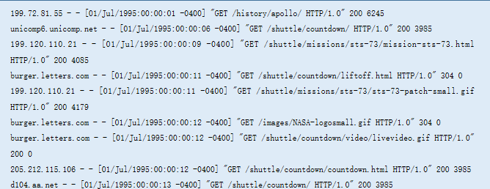

**Hình 2.2 Dữ liệu mẫu.**

Tập dữ liệu này đặc biệt có giá trị vì một số lý do sau:

Thứ nhất, nó ghi lại một khối lượng lớn lưu lượng truy cập web thực tế, cung cấp cơ sở phân tích sát với các tình huống trong thế giới thực.

Thứ hai, dữ liệu bao phủ các thời điểm khác nhau trong ngày và các ngày trong tuần, cho phép chúng tôi xác định các mẫu và xu hướng trong việc sử dụng máy chủ.

Cuối cùng, việc bao gồm nhiều mã phản hồi HTTP và kích thước dữ liệu (byte) giúp chúng tôi không chỉ đánh giá lưu lượng truy cập mà còn phân tích hiệu suất của máy chủ và các vấn đề tiềm ẩn như tỷ lệ lỗi và mức độ tải

Nguồn dữ liệu thuộc Lawrence Berkeley National Laboratory (LBNL) — một trong những phòng thí nghiệm nghiên cứu quốc gia của Bộ Năng lượng Hoa Kỳ: <https://ita.ee.lbl.gov/traces/NASA_access_log_Jul95.gz>

**2.3. Quy Trình Nạp Dữ Liệu (Data Ingestion Pipeline)**

Quy trình nạp dữ liệu được thiết kế để thu thập và lưu trữ hiệu quả dữ liệu log thô vào hệ thống tệp phân tán Hadoop (HDFS) bằng cách sử dụng Apache Flume. Cấu hình của pipeline bao gồm việc thiết lập các tác nhân (agents) Flume với ba thành phần chính: source, channel, và sink để xử lý luồng dữ liệu.

Source (Nguồn): Thành phần này chịu trách nhiệm đọc dữ liệu từ các tệp log đầu vào.

Channel (Kênh trung gian): Dữ liệu sau khi được đọc sẽ được lưu tạm thời trong kênh để đảm bảo tính ổn định và phân tách giữa nguồn và đích.

Sink (Đích): Thành phần này sẽ ghi dữ liệu từ channel vào HDFS.

Cấu trúc này đảm bảo việc nạp dữ liệu diễn ra một cách tin cậy, có khả năng mở rộng cao, và chịu lỗi tốt, đồng thời tạo điều kiện tích hợp dễ dàng với các giai đoạn xử lý dữ liệu tiếp theo như phân tích với Spark hoặc Hive.

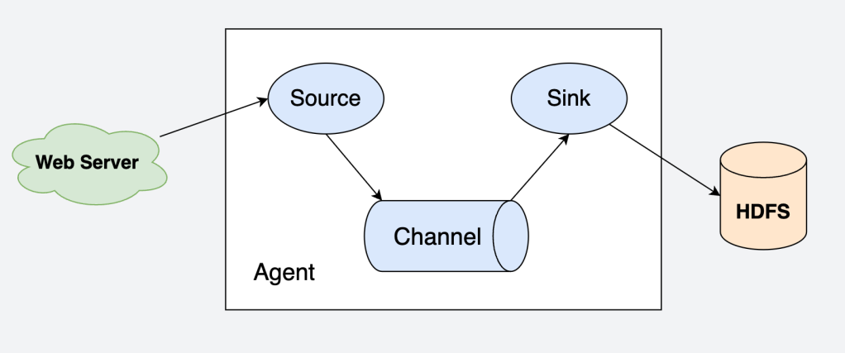

**Hình 2.3 Quy trình nạp dữ liệu với Apache Flume.**

Cấu hình này, được minh họa trong **Hình 2.3**, đảm bảo một pipeline nạp dữ liệu **đáng tin cậy**, **có khả năng mở rộng**, và **chịu lỗi tốt**. Nó tạo điều kiện tích hợp liền mạch với các giai đoạn xử lý dữ liệu tiếp theo như **phân tích cú pháp (parsing)**, **làm sạch (cleaning)** và **phân tích (analyzing)** dữ liệu log bằng các công cụ như **PySpark** và **Hive**.

Bằng cách tận dụng Apache Flume và HDFS, pipeline này giải quyết hiệu quả các thách thức trong việc quản lý và phân tích khối lượng lớn dữ liệu log web server. Từ đó, nó giúp đưa ra các quyết định chính xác hơn và tối ưu hóa hiệu suất của máy chủ web.

**2.4. Xử lý Chuyển đổi Dữ liệu (Data Transformation Processing)**

Quá trình chuyển đổi dữ liệu được thực hiện bằng Apache Spark, sử dụng dữ liệu log thô đã được lưu trữ trong Hadoop Distributed File System (HDFS). Quá trình này bao gồm nhiều bước quan trọng nhằm đảm bảo rằng dữ liệu được làm sạch, có cấu trúc rõ ràng, và sẵn sàng cho phân tích.

Làm sạch dữ liệu (Cleaning): Dữ liệu ban đầu được xử lý để loại bỏ các bản ghi không hợp lệ, bị lỗi hoặc không đầy đủ. Đây là bước quan trọng nhằm đảm bảo độ chính xác và chất lượng cho các phân tích sau này.

Phân tích cú pháp (Parsing): Các dòng log sau đó được phân tích để trích xuất các trường quan trọng như: thời gian truy cập (timestamp), phương thức yêu cầu (HTTP method), mã phản hồi (HTTP response code), và kích thước dữ liệu (byte size). Việc phân tích cú pháp giúp chuyển dữ liệu từ dạng văn bản thô sang dạng có cấu trúc.

Tổng hợp dữ liệu (Aggregation): Sau khi đã có dữ liệu có cấu trúc, Spark tiếp tục tổng hợp để rút ra các thông tin có ý nghĩa, chẳng hạn:

Nhóm theo thời gian để phân tích lưu lượng truy cập theo giờ/ngày/tháng.

Nhóm theo mã phản hồi để đánh giá hiệu suất máy chủ.

Tính trung bình kích thước phản hồi hoặc số lần truy cập từ từng IP.

Khả năng xử lý phân tán mạnh mẽ của Apache Spark giúp toàn bộ quá trình này diễn ra nhanh chóng và hiệu quả, ngay cả khi làm việc với tập dữ liệu có kích thước rất lớn.

Kết quả là một tập dữ liệu có cấu trúc, sẵn sàng cho việc truy vấn bằng Hive hoặc các công cụ trực quan hóa dữ liệu. Bước này đóng vai trò thiết yếu trong việc chuẩn bị dữ liệu cho việc khai thác thông tin và đưa ra quyết định.

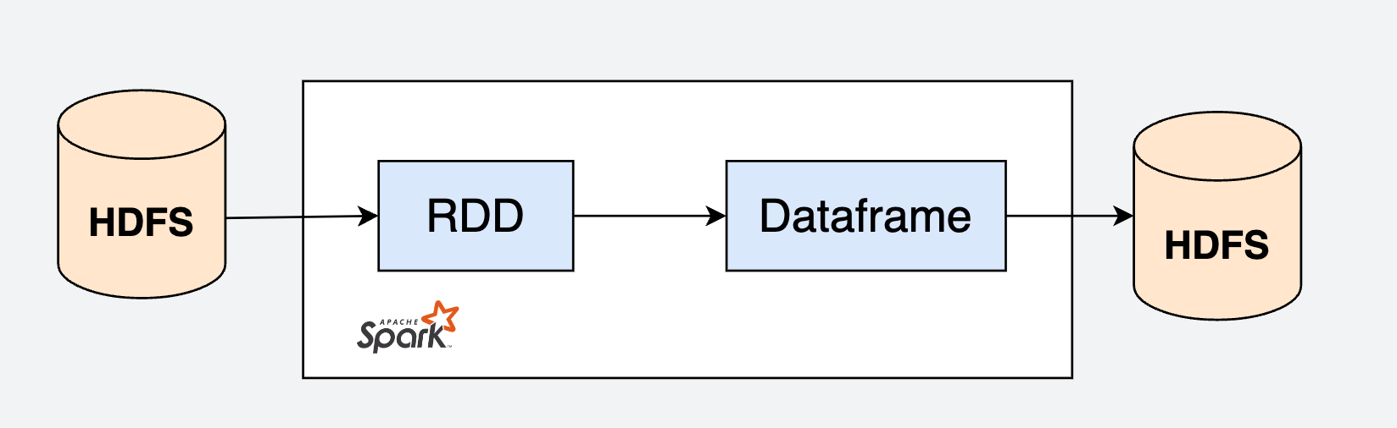

**Hình 2.4 Xử lý dữ liệu với Apache Spark.**

**2.5. Truy vấn Dữ liệu và Khai thác Thông tin (Data Query and Insight)**

Sau khi dữ liệu đã được **chuyển đổi** và **lưu trữ dưới dạng có cấu trúc trong HDFS**, bước tiếp theo là nạp dữ liệu vào **Apache Hive** để thực hiện các truy vấn và phân tích. Hive cung cấp một nền tảng mạnh mẽ để thực hiện các truy vấn tương tự như SQL trên dữ liệu lớn, giúp **trích xuất những thông tin giá trị về hiệu suất và cách sử dụng máy chủ web**.

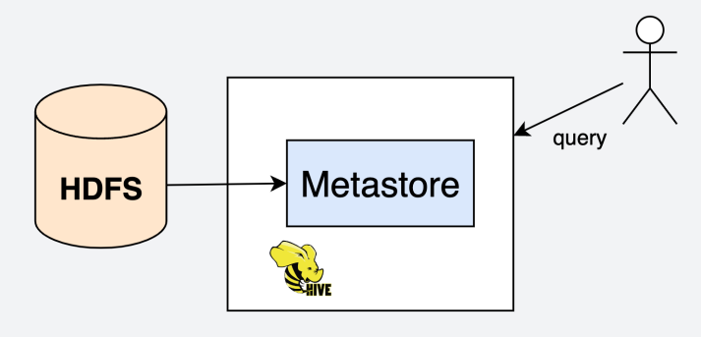

Hình 2.5 Phân tích dữ liệu với Apache Hive

**2.6. Trực quan hóa dữ liệu (Data Visualization)**

Sau khi dữ liệu đã được truy vấn và các thông tin chi tiết được trích xuất thông qua Apache Hive, bước tiếp theo trong quy trình là trực quan hóa dữ liệu để hỗ trợ việc phân tích và ra quyết định. Trực quan hóa dữ liệu giúp chuyển đổi các con số khô khan thành những biểu đồ, đồ thị dễ hiểu, giúp người dùng nhanh chóng nắm bắt các xu hướng, mối quan hệ và bất thường trong dữ liệu.

Các công cụ như Apache Superset, Tableau hoặc các thư viện trực quan hóa như Matplotlib, Seaborn (Python) hay D3.js (JavaScript) có thể được sử dụng để xây dựng các biểu đồ trực quan từ kết quả truy vấn Hive. Ví dụ, biểu đồ đường (line chart) có thể minh họa lưu lượng truy cập theo thời gian, biểu đồ cột (bar chart) thể hiện phân bố mã phản hồi HTTP, trong khi biểu đồ tròn (pie chart) cho thấy tỷ lệ yêu cầu theo phương thức truy cập (GET, POST, v.v.).

Thông qua các biểu đồ này, người quản trị hệ thống và các nhà phân tích có thể dễ dàng theo dõi hiệu suất của máy chủ web, phát hiện thời điểm lưu lượng cao bất thường, hay xác định nguyên nhân gây ra các lỗi phổ biến. Ngoài ra, việc trực quan hóa cũng hỗ trợ trong việc báo cáo định kỳ, trình bày số liệu với các bên liên quan và ra quyết định chiến lược dựa trên dữ liệu.



Hình 2.6 Các thư viện được dùng trong việc trực quan hóa dữ liệu.

1. **Các Thông Số Cài Đặt**

**3.1 Môi Trường Ảo**

Hệ thống được triển khai trên máy ảo sử dụng VMware Workstation Pro 17.5.

Chi tiết cấu hình máy ảo như sau:

* Hệ điều hành: Ubuntu 22.04.5 (cài đặt từ file ISO ubuntu-22.04.5-desktop-amd64.iso tải trực tiếp từ trang chủ Ubuntu)
* Bộ nhớ RAM: 2GB
* Số lõi xử lý (CPU): 2
* Ổ cứng (SCSI): 100GB
* Kết nối mạng: NAT

**3.2 Hệ Sinh Thái Hadoop**

Phiên bản: Hadoop 3.4.1

Chế độ triển khai: Single-node (đơn nút)

Phiên bản Java: Java 8 (Khuyến nghị sử dụng để đảm bảo khả năng tương thích tốt với Apache Hive trong tương lai)

**3.3 Apache Flume**

Phiên bản: Apache Flume 1.11.0

**3.4 Apache Spark**

Phiên bản: Apache Spark 3.4.4

**3.5 Apache Hive**

Phiên bản: Apache Hive 3.1.3

1. **Thực Hiện Đồ Án.**
   1. **Lấy dữ liệu về từ trang web của phòng thí nghiệm nghiên cứu quốc gia Bộ Năng lượng Hoa Kỳ.**

$ wget <https://ita.ee.lbl.gov/traces/NASA_access_log_Jul95.gz>

Sau khi tải về và giải nén ta được file dữ liệu lớn.

$ vi NASA_access_log_Jul95

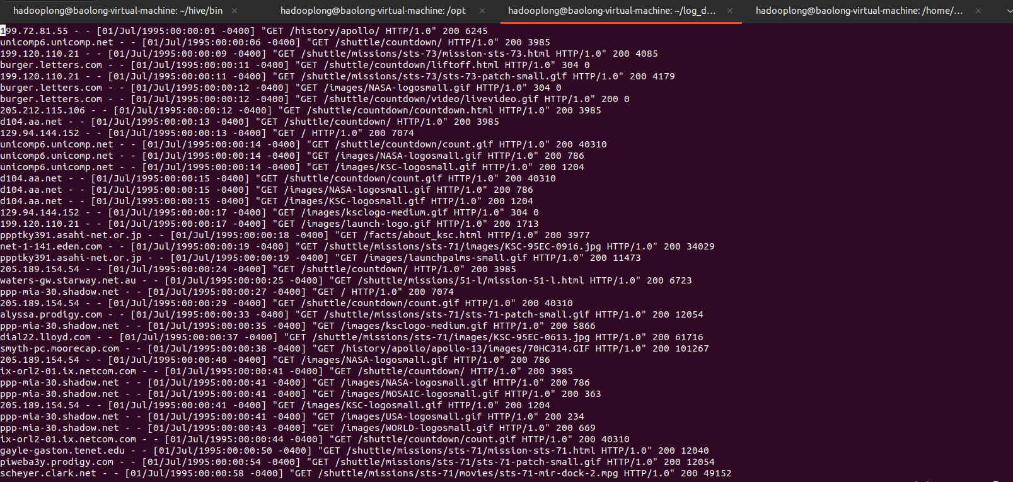

* 1. **Dùng Apache Flume để đẩy dữ liệu lên HDFS (Ứng dụng trong việc truyền dữ liệu trong thời gian thực).**

**$ nano /opt/flume/conf/flume-hdfs.conf**

|  |
| --- |
| # Name the components on this agent  agent.sources = file-source  agent.sinks = hdfs-sink  agent.channels = file-channel  # Associate channel with source and sink  agent.sources.file-source.channels = file-channel  agent.sinks.hdfs-sink.channel = file-channel  # Configure the source  agent.sources.file-source.type = spooldir  agent.sources.file-source.spoolDir = /home/hadooplong/log_data  agent.sources.file-source.fileHeader = false  agent.sources.file-source.inputCharset = us-ascii  agent.sources.file-source.decodeErrorPolicy = IGNORE  # Configure the sink  agent.sinks.hdfs-sink.type = hdfs  agent.sinks.hdfs-sink.hdfs.path = hdfs://localhost:9000/home/log/data/nasa/july/  agent.sinks.hdfs-sink.hdfs.fileType = DataStream  agent.sinks.hdfs-sink.hdfs.writeFormat = Text  agent.sinks.hdfs-sink.hdfs.rollInterval = 180  agent.sinks.hdfs-sink.hdfs.rollSize = 205242368 #195.61MB  agent.sinks.hdfs-sink.hdfs.rollCount = 0  agent.sinks.hdfs-sink.hdfs.batchSize = 1500  agent.sinks.hdfs-sink.hdfs.filePrefix = nasa_  agent.sinks.hdfs-sink.hdfs.fileSuffix = .log  # Use a channel which buffers events on disk  agent.channels.file-channel.type = file  agent.channels.file-channel.checkpointDir = /home/hadooplong/logprocessing/checkpointDir  agent.channels.file-channel.dataDirs = /home/hadooplong/logprocessing/dataDir |

Khởi chạy Apache Flume:

**$**flume-ng agent --conf /opt/flume/conf --conf-file /opt/flume/conf/flume-hdfs.conf --name agent -Dflume.root.logger=INFO,console

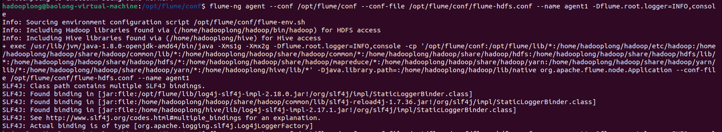

Khi này, bất cứ dữ liệu nào được truyền vào /home/hadooplong/log_data cũng được đẩy lên HDFS.

Kiểm tra trên HDFS đã có dữ liệu hay chưa.

**$** hdfs dfs -ls /home/log/data/nasa/july/



**$** hdfs dfs -cat /home/log/data/nasa/july/nasa_.174624670225



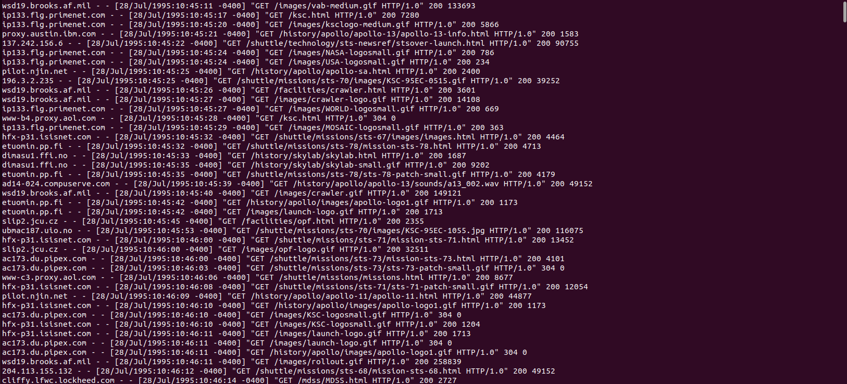

Dữ liệu đã được Apache Flume đẩy lên HDFS thành công.

* 1. **Xử lý dữ liệu với Apache Spark.**

**$** nano /opt/parse_nasa_log.py

|  |
| --- |
| from pyspark.sql import SparkSession  from hdfs import InsecureClient  from pyspark.sql.functions import *  from pyspark.sql.types import *  import re  # Khởi tạo SparkSession  spark = SparkSession.builder \  .appName("Finala") \  .config("spark.sql.warehouse.dir", "/user/hive/warehouse") \  .config("spark.sql.catalogImplementation", "hive") \  .enableHiveSupport() \  .getOrCreate()  sc = spark.sparkContext  # Kết nối HDFS  client = InsecureClient('http://localhost:9870', user='hadooplong')  hdfs_path = '/home/log/data/nasa/july/'  file_list = client.list(hdfs_path)  # Hàm parse log  def parse_log(log):  log_pattern = r'(\S+) - - \[(\d{2}/\w{3}/\d{4}:\d{2}:\d{2}:\d{2}) ([+-]\d{4})\] "(\S+) (\S+) (\S+)" (\d{3}) (\d+)'  match = re.match(log_pattern, log)  if match:  return match.groups()  else:  return ("", "", "", "", "", "", "", "")  # Xử lý từng file  for file in file_list:  print(f"Đang xử lý file: {file}")  rdd = sc.textFile(f'hdfs://localhost:9000{hdfs_path}{file}')  logs_df = rdd.map(lambda x: parse_log(x)).toDF([  "host", "timestamp", "tz", "method", "resource", "protocol", "responsecode", "bytes"  ])  # Lọc dữ liệu không hợp lệ  logs_df = logs_df.filter(  (col("host") != "") &  (col("timestamp") != "") &  (col("tz") != "") &  (col("method") != "") &  (col("resource") != "") &  (col("protocol") != "") &  (col("responsecode") != "") &  (col("bytes") != "")  )  # Chuyển đổi và thêm các cột thời gian  logs_df = logs_df.withColumn("timestamp", to_timestamp(col("timestamp"), "dd/MMM/yyyy:HH:mm:ss")) \  .withColumn("ts_year", year("timestamp").cast(IntegerType())) \  .withColumn("ts_month", month("timestamp").cast(IntegerType())) \  .withColumn("ts_day", dayofmonth("timestamp").cast(IntegerType())) \  .withColumn("ts_hour", hour("timestamp").cast(IntegerType())) \  .withColumn("ts_minute", minute("timestamp").cast(IntegerType())) \  .withColumn("ts_sec", second("timestamp").cast(IntegerType())) \  .withColumn("ts_dayOfWeek", dayofweek("timestamp").cast(IntegerType())) \  .withColumn("clientAuthId", col("host")) \  .withColumn("userId", col("host"))  # Ghi ra định dạng parquet  logs_df.write.mode("append").parquet("/home/log/data/nasa_log/output/july2") |

Khởi chạy Apache Spark.

**$** spark-submit --master local[*] parse_nasa_log.py

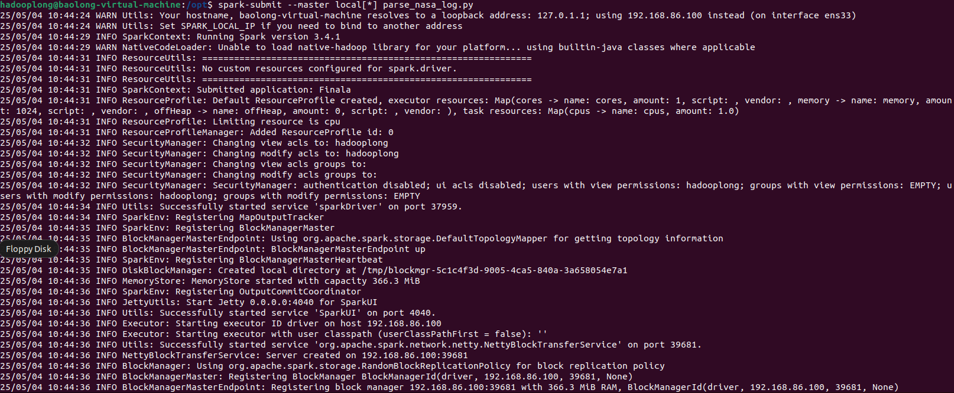

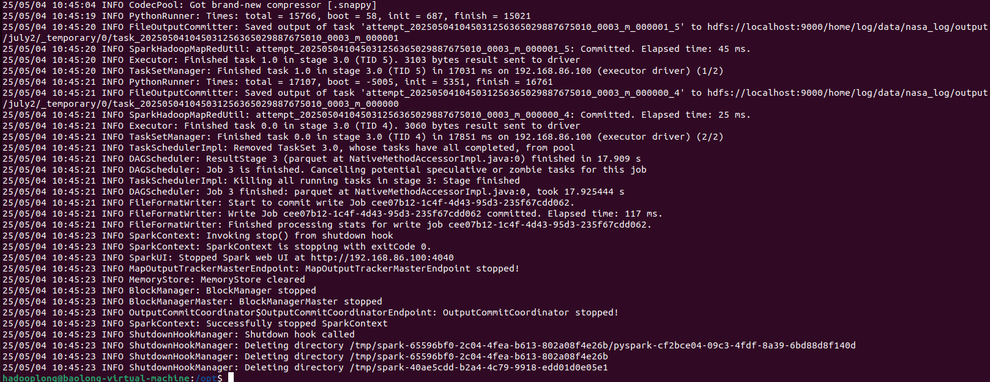

Sau khi Apache Spark chạy xong kiểm tra trên hdfs đã có dữ liệu sau khi xử lý chưa.

**$** hdfs dfs -ls /home/log/data/nasa_log/output/july2



Sau khi xử lý, dữ liệu được chia nhỏ thành 3 file và lưu dưới dạng parquet file.

Để xem được nội dung của file này, ta cần vào spark-shell để đọc.

$ spark-shell

**scala>** val df = spark.read.parquet("/home/log/data/nasa_log/output/july2")

**scala>** df.show(10, truncate = false)

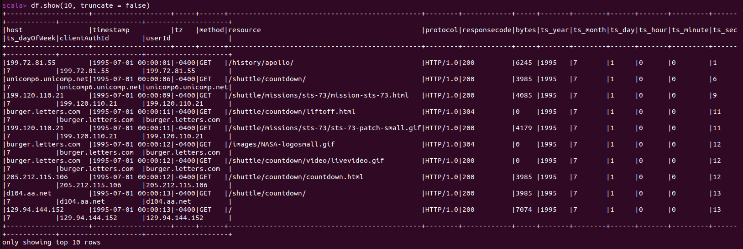

Dữ liệu đã được xử lý thành các trường khác nhau.

Dưới đây là dữ liệu đã qua xử lý:

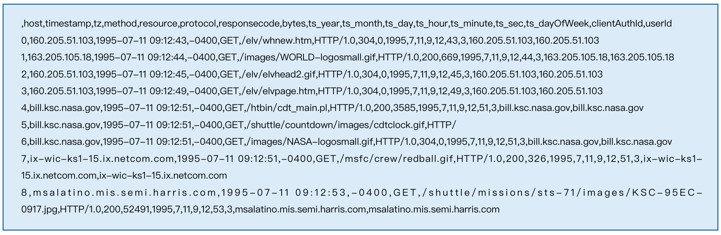

Mô tả các trường dữ liệu.

|  |  |  |
| --- | --- | --- |
| **Column name** | **Description** | **Sample** |
| **host** | The hostname or IP address of the client making the request. | dd05-029.compuserve.com |
| **timestamp** | The date and time when the request was made. | 1995-07-20 20:14:41 |
| **tz** | The time zone of the server. | -0400 |
| **method** | The HTTP method used for the request (e.g., GET). | GET |
| **resource** | The requested resource URL. | /history/apollo/as-201/sounds/ |
| **protocol** | The HTTP protocol used (e.g., HTTP/1.0). | HTTP/1.0 |
| **responsecode** | The HTTP response code indicating the result of the request. | 200 |
| **bytes** | The size of the response in bytes. | 372 |
| **ts_year** | The year of the request. | 1995 |
| **ts_month** | The month of the request. | 7 |
| **ts_day** | The day of the month of the request. | 20 |
| **ts_hour** | The hour of the request. | 20 |
| **ts_minute** | The minute of the request. | 14 |
| **ts_sec** | The second of the request. | 1 |
| **ts_dayOfWeek** | The day of the week of the request. | 5 |
| **clientAuthId** | An identifier for the client. | dd05-029.compuserve.com |
| **userId** | The ID of the user making the request. | dd05-029.compuserve.com |

**Giải thích chi tiết:**

**Host**: Cột này ghi lại tên máy (hostname) hoặc địa chỉ IP của client (khách hàng) đã gửi yêu cầu. Thông tin này rất quan trọng để xác định nguồn gốc lưu lượng truy cập và có thể được sử dụng cho các phân tích sâu hơn như theo dõi vị trí địa lý hoặc phân tích hành vi người dùng.

**Timestamp**: Dấu thời gian ghi lại chính xác ngày và giờ khi yêu cầu được gửi. Đây là yếu tố thiết yếu trong phân tích theo thời gian, giúp hiểu rõ các mô hình truy cập và thời điểm truy cập cao điểm.

**Time Zone (tz)**: Múi giờ của máy chủ giúp điều chỉnh dấu thời gian về thời gian chuẩn (UTC) hoặc so sánh log từ các máy chủ ở múi giờ khác nhau.

**HTTP Method (method)**: Cột này chỉ ra phương thức HTTP được sử dụng trong yêu cầu, như GET, POST, PUT, v.v. Điều này quan trọng để hiểu loại thao tác mà client đang thực hiện trên máy chủ.

**Resource**: URL của tài nguyên được yêu cầu cho biết trang hoặc tập tin cụ thể nào đã được client truy cập. Thông tin này giúp xác định những tài nguyên phổ biến để tối ưu hiệu năng của chúng.

**Protocol**: Phiên bản giao thức HTTP được sử dụng trong yêu cầu. Việc biết rõ giao thức giúp đánh giá khả năng tương thích và các yếu tố bảo mật của yêu cầu.

**Response Code**: Mã phản hồi HTTP chỉ ra kết quả của yêu cầu, như thành công (200), không tìm thấy (404), hoặc lỗi máy chủ (500). Việc phân tích các mã này giúp phát hiện sự cố và cải thiện độ ổn định của máy chủ.

**Bytes**: Cột này ghi lại kích thước phản hồi tính bằng byte. Nó hữu ích cho việc phân tích băng thông và đánh giá mức độ tải của máy chủ.

**Temporal Attributes (ts_year, ts_month, ts_day, ts_hour, ts_minute, ts_sec, ts_dayOfWeek)**: Các cột này phân tách dấu thời gian thành các thành phần riêng biệt, cho phép phân tích dữ liệu một cách chi tiết hơn. Ví dụ, có thể truy vấn để tìm khung giờ truy cập cao nhất hoặc ngày trong tuần có lưu lượng lớn nhất.

**ClientAuthId và UserId**: Hai cột này cung cấp định danh cho client và người dùng. Chúng có thể được sử dụng để theo dõi hành vi người dùng, phân tích phiên làm việc, và xác định người dùng duy nhất.

-> Cấu trúc chi tiết này cho phép phân tích nhật ký máy chủ web một cách hiệu quả và toàn diện, mang lại những hiểu biết giá trị về mô hình sử dụng và hiệu suất hoạt động của máy chủ.

Tuy nhiên, hiện tại dữ liệu được lưu trữ dưới dạng file parquet rất khó để sử dụng map-reduce hay truy vấn nên cần chuyển sang một dạng khác là file csv để dễ dàng làm việc.

**scala>** df.coalesce(1)

.write

.option("header", "true")

.csv("/home/log/data/nasa_log/output/output_csv")

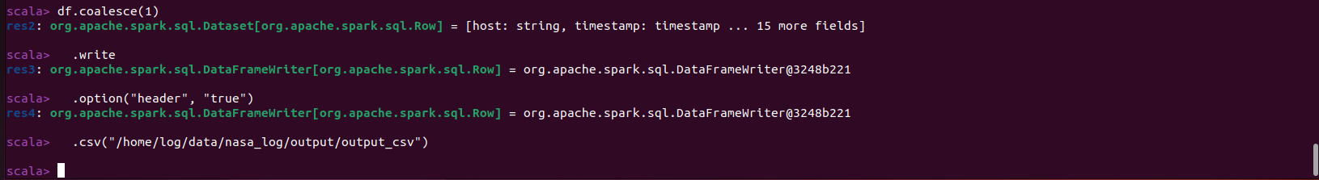

Kiểm tra trên hdfs:

**$** hdfs dfs -ls /home/log/data/nasa_log/output/output_csv



Đã có file csv trong thư mục, kiểm tra nội dung trong file.

|  |
| --- |
| host,timestamp,tz,method,resource,protocol,responsecode,bytes,ts_year,ts_month,ts_day,ts_hour,ts_minute,ts_sec,ts_dayOfWeek,clientAuthId,userId  199.72.81.55,1995-07-01T00:00:01.000+07:00,-0400,GET,/history/apollo/,HTTP/1.0,200,6245,1995,7,1,0,0,1,7,199.72.81.55,199.72.81.55  unicomp6.unicomp.net,1995-07-01T00:00:06.000+07:00,-0400,GET,/shuttle/countdown/,HTTP/1.0,200,3985,1995,7,1,0,0,6,7,unicomp6.unicomp.net,unicomp6.unicomp.net  199.120.110.21,1995-07-01T00:00:09.000+07:00,-0400,GET,/shuttle/missions/sts-73/mission-sts-73.html,HTTP/1.0,200,4085,1995,7,1,0,0,9,7,199.120.110.21,199.120.110.21  burger.letters.com,1995-07-01T00:00:11.000+07:00,-0400,GET,/shuttle/countdown/liftoff.html,HTTP/1.0,304,0,1995,7,1,0,0,11,7,burger.letters.com,burger.letters.com  199.120.110.21,1995-07-01T00:00:11.000+07:00,-0400,GET,/shuttle/missions/sts-73/sts-73-patch-small.gif,HTTP/1.0,200,4179,1995,7,1,0,0,11,7,199.120.110.21,199.120.110.21  burger.letters.com,1995-07-01T00:00:12.000+07:00,-0400,GET,/images/NASA-logosmall.gif,HTTP/1.0,304,0,1995,7,1,0,0,12,7,burger.letters.com,burger.letters.com  burger.letters.com,1995-07-01T00:00:12.000+07:00,-0400,GET,/shuttle/countdown/video/livevideo.gif,HTTP/1.0,200,0,1995,7,1,0,0,12,7,burger.letters.com,burger.letters.com  205.212.115.106,1995-07-01T00:00:12.000+07:00,-0400,GET,/shuttle/countdown/countdown.html,HTTP/1.0,200,3985,1995,7,1,0,0,12,7,205.212.115.106,205.212.115.106  d104.aa.net,1995-07-01T00:00:13.000+07:00,-0400,GET,/shuttle/countdown/,HTTP/1.0,200,3985,1995,7,1,0,0,13,7,d104.aa.net,d104.aa.net  129.94.144.152,1995-07-01T00:00:13.000+07:00,-0400,GET,/,HTTP/1.0,200,7074,1995,7,1,0,0,13,7,129.94.144.152,129.94.144.152  unicomp6.unicomp.net,1995-07-01T00:00:14.000+07:00,-0400,GET,/shuttle/countdown/count.gif,HTTP/1.0,200,40310,1995,7,1,0,0,14,7,unicomp6.unicomp.net,unicomp6.unicomp.net  unicomp6.unicomp.net,1995-07-01T00:00:14.000+07:00,-0400,GET,/images/NASA-logosmall.gif,HTTP/1.0,200,786,1995,7,1,0,0,14,7,unicomp6.unicomp.net,unicomp6.unicomp.net  unicomp6.unicomp.net,1995-07-01T00:00:14.000+07:00,-0400,GET,/images/KSC-logosmall.gif,HTTP/1.0,200,1204,1995,7,1,0,0,14,7,unicomp6.unicomp.net,unicomp6.unicomp.net  d104.aa.net,1995-07-01T00:00:15.000+07:00,-0400,GET,/shuttle/countdown/count.gif,HTTP/1.0,200,40310,1995,7,1,0,0,15,7,d104.aa.net,d104.aa.net |

**$** hdfs dfs -cat /home/log/data/nasa_log/output/output_csv/part-00000-96fe28b2-db20-4ff9-976d-10159cf55857-c000.csv

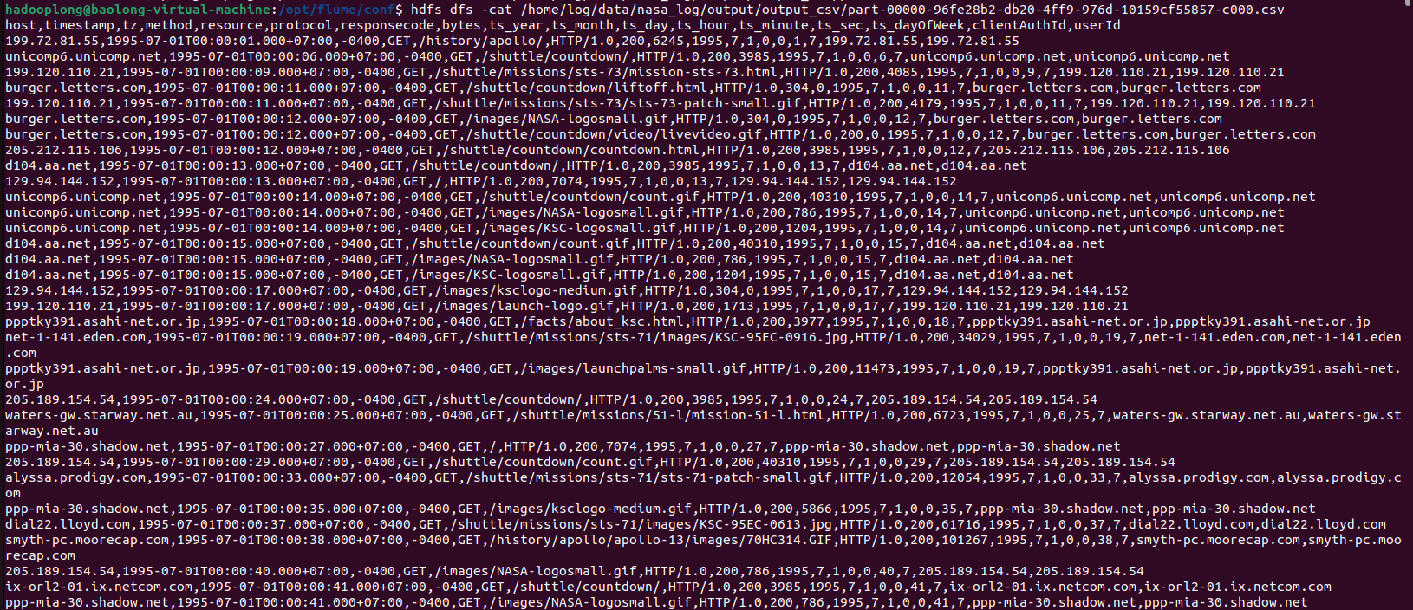

Từ sau chúng ta sẽ xử lý trên file csv một cách dễ dàng

* 1. **Đưa dữ liệu vào Apache Hive và truy vấn dữ liệu.**

CREATE EXTERNAL TABLE nasa_logs (

host STRING,

`timestamp` STRING,

tz STRING,

method STRING,

resource STRING,

protocol STRING,

responsecode INT,

bytes INT,

ts_year INT,

ts_month INT,

ts_day INT,

ts_hour INT,

ts_minute INT,

ts_sec INT,

ts_dayOfWeek STRING,

clientAuthId STRING,

userId STRING

)

ROW FORMAT DELIMITED

FIELDS TERMINATED BY ','

STORED AS TEXTFILE

LOCATION '/home/log/data/nasa_log/output/output_csv/';

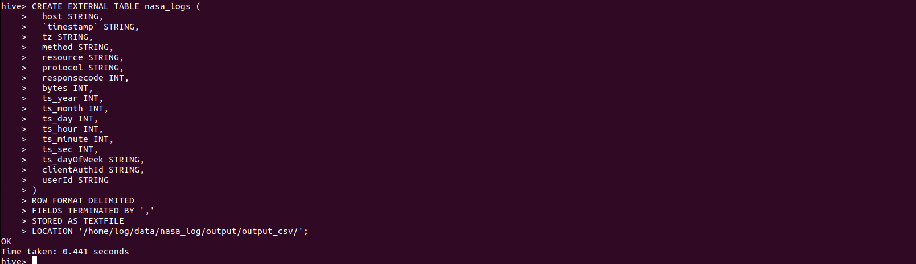

Top 10 khách hàng request nhiều nhất.

|  |
| --- |
| SELECT host, COUNT(*) AS request_count  FROM nasa_logs_cleaned  GROUP BY host  ORDER BY request_count DESC  LIMIT 10; |

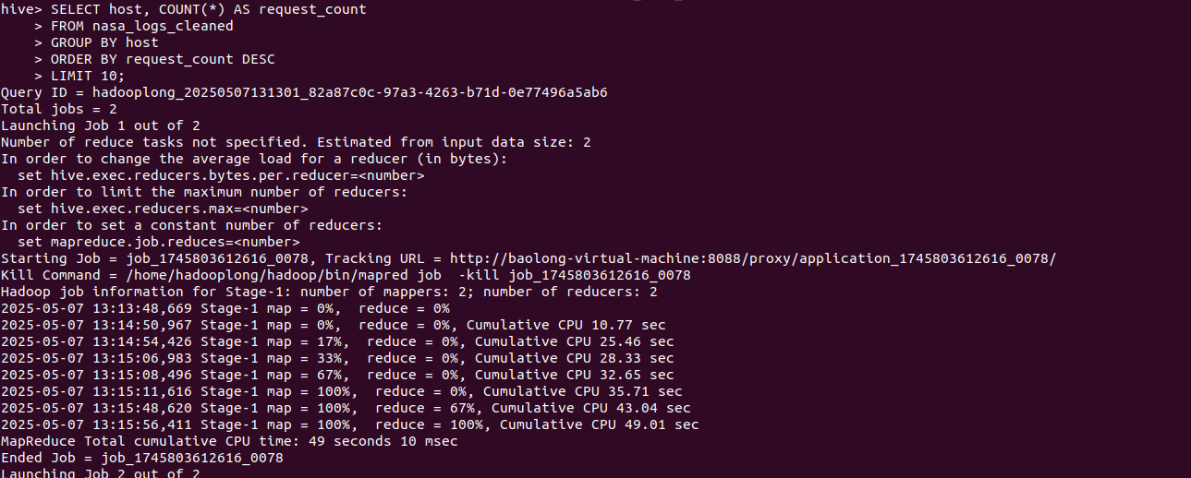

Kết quả:

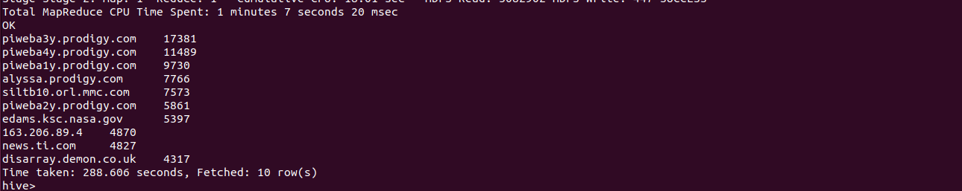

Phân phối mã phản hồi HTTP

|  |
| --- |
| SELECT responsecode, COUNT(*) AS response_count  FROM nasa_logs_cleaned  GROUP BY responsecode  ORDER BY response_count DESC; |

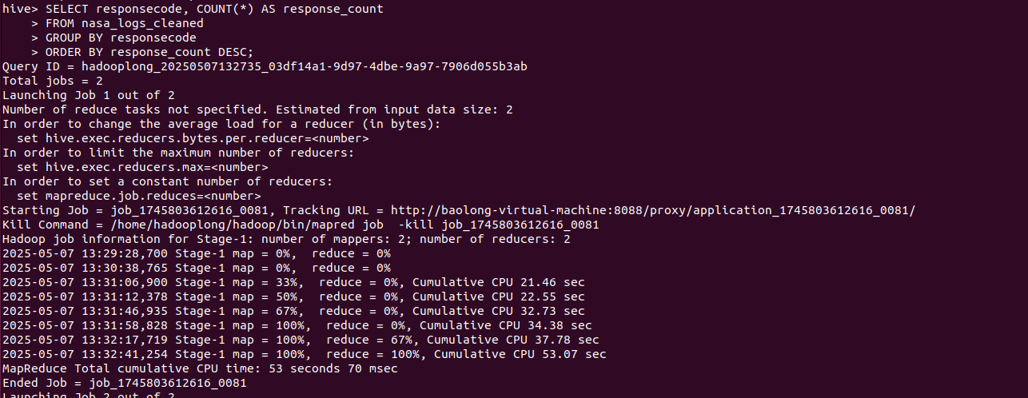

Kết quả:

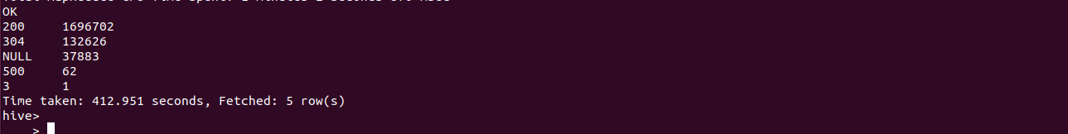

Số lượng request mỗi ngày.

|  |
| --- |
| SELECT ts_year, ts_month, ts_day,  COUNT(*) AS requests_per_day  FROM nasa_logs_cleaned  GROUP BY ts_year, ts_month, ts_day  ORDER BY ts_year, ts_month, ts_day; |

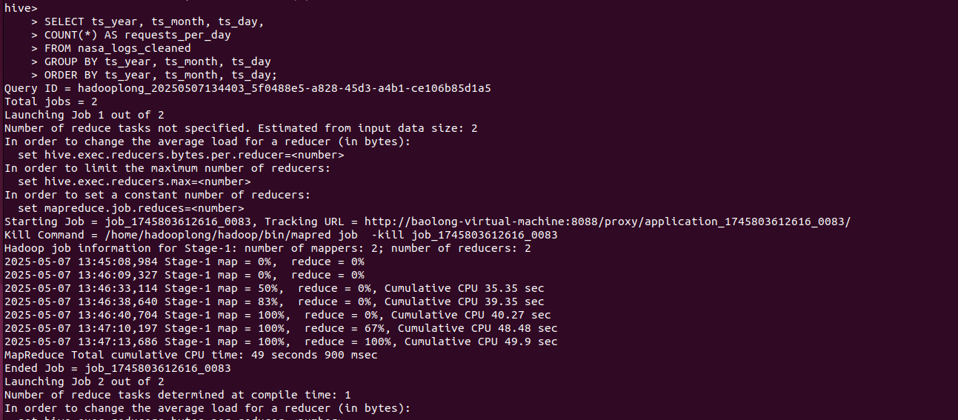

Kết quả:



Số lượng request của khách hàng theo thời gian.

|  |
| --- |
| SELECT ts_year, ts_month, ts_day, host, COUNT(*) AS request_count  FROM nasa_logs_cleaned  GROUP BY ts_year, ts_month, ts_day, host  ORDER BY ts_year, ts_month, ts_day, request_count DESC; |

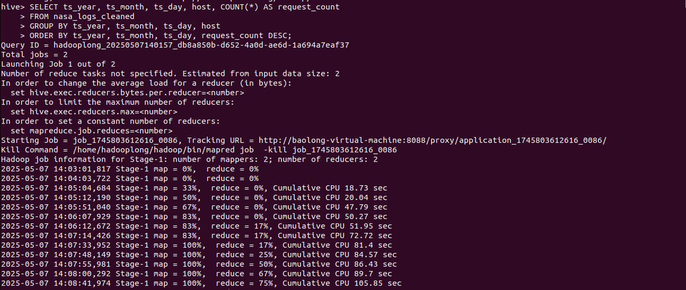

Kết quả:

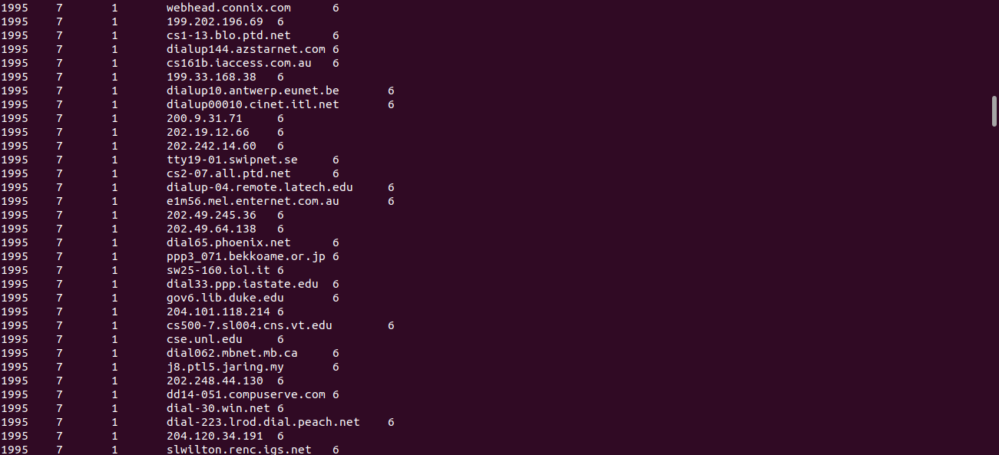

* 1. **Sử dụng Hadoop Streaming để tiến hành Map-reduce.**
     1. **Đếm số lần xuất hiện của từng host.**

mapper1.py

|  |
| --- |
| #!/usr/bin/env python3  import sys  for line in sys.stdin:  if line.startswith("host") or line.strip() == "":  continue  parts = line.split(",")  print(f"{parts[0]}\t1") |

reducer1.py

|  |
| --- |
| #!/usr/bin/env python3  import sys  from collections import defaultdict  counts = defaultdict(int)  for line in sys.stdin:  host, count = line.strip().split("\t")  counts[host] += int(count)  for host, total in counts.items():  print(f"{host}\t{total}") |

Chạy map-reduce:

$ hadoop jar $HADOOP_HOME/share/hadoop/tools/lib/hadoop-streaming-*.jar -input /home/log/data/nasa_log/output/output_csv/part-*.csv -output ./output/mapreduce/mr1 -mapper mapper1.py -reducer reducer1.py -file mapper1.py -file reducer1.py

Kết quả:

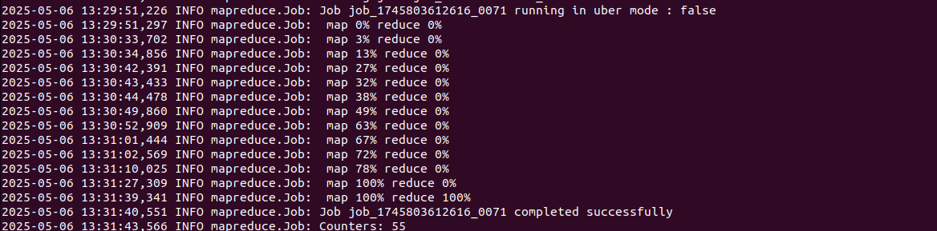

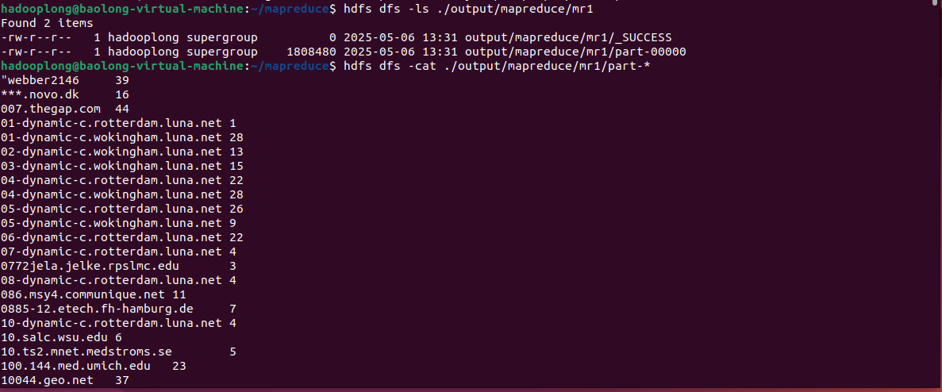

…

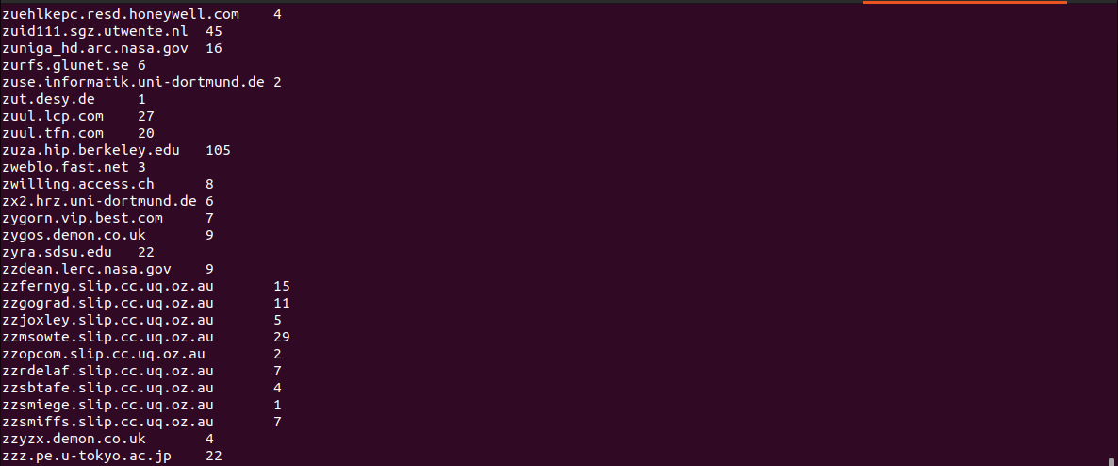

* + 1. **Đếm số request theo mã phản hồi HTTP (response code).**

mapper2.py

|  |
| --- |
| #!/usr/bin/env python3  import sys  for line in sys.stdin:  if line.startswith("code") or line.strip() == "":  continue  parts = line.split(",")  print(f"{parts[6]}\t1") |

reducer2.py

|  |
| --- |
| #!/usr/bin/env python3  import sys  from collections import defaultdict  counts = defaultdict(int)  for line in sys.stdin:  code, count = line.strip().split("\t")  counts[code] += int(count)  for code, total in counts.items():  print(f"{code}\t{total}") |

Chạy map-reduce:

$ hadoop jar $HADOOP_HOME/share/hadoop/tools/lib/hadoop-streaming-*.jar -input /home/log/data/nasa_log/output/output_csv/part-*.csv -output ./output/mapreduce/mr2 -mapper mapper2.py -reducer reducer2.py -file mapper2.py -file reducer2.py

Kết quả:

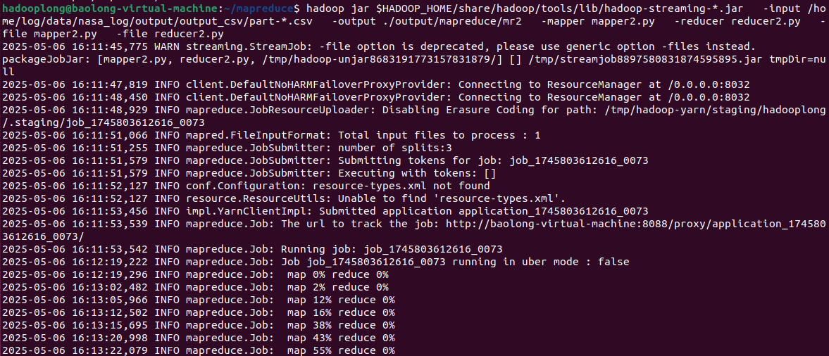

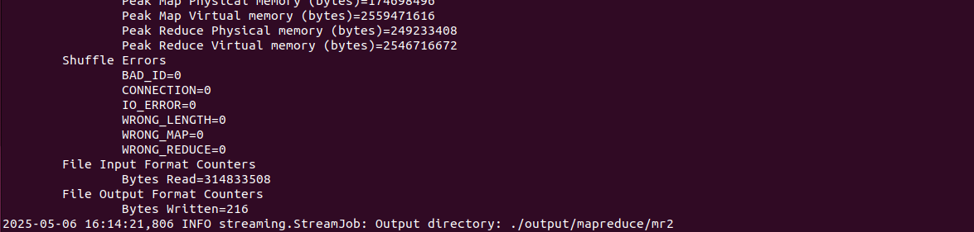

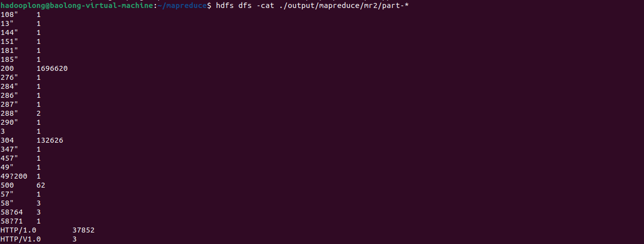

* + 1. **Tổng số bytes trả về.**

mapper3.py

|  |
| --- |
| #!/usr/bin/env python3  import sys  for line in sys.stdin:  if line.startswith("host"):  continue  try:  bytes_sent = int(line.split(",")[6])  print(f"total\t{bytes_sent}")  except:  continue |

reducer3.py

|  |
| --- |
| #!/usr/bin/env python3  import sys  total = 0  for line in sys.stdin:  _, val = line.strip().split("\t")  total += int(val)  print(f"Total Bytes:\t{total}") |

Chạy map-reduce:

$ hadoop jar $HADOOP_HOME/share/hadoop/tools/lib/hadoop-streaming-*.jar -input /home/log/data/nasa_log/output/output_csv/part-*.csv -output ./output/mapreduce/mr3 -mapper mapper3.py -reducer reducer3.py -file mapper3.py -file reducer3.py

Kết quả:

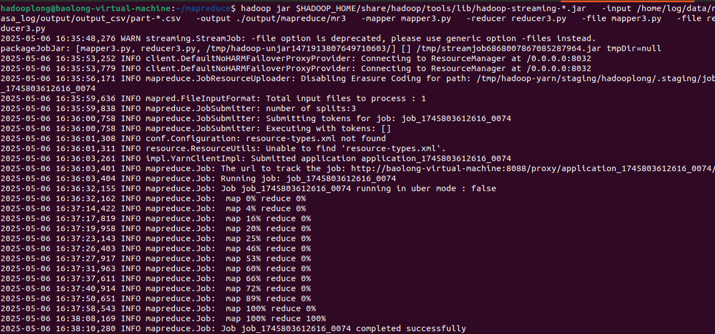

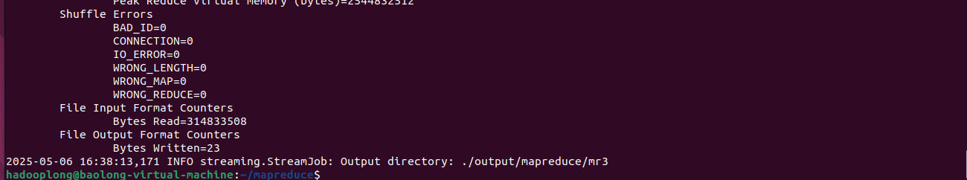



* + 1. **Tính tổng lượt truy cập theo giờ.**

mapper4.py

|  |
| --- |
| #!/usr/bin/env python3  import sys  import csv  for line in sys.stdin:  if line.startswith("host"):  continue  try:  fields = next(csv.reader([line]))  hour = fields[11] # Cột ts_hour  print(f"{hour}\t1")  except:  continue |

reducer4.py

|  |
| --- |
| #!/usr/bin/env python3  import sys  current_code = None  count = 0  for line in sys.stdin:  code, val = line.strip().split("\t")  val = int(val)  if code == current_code:  count += val  else:  if current_code:  print(f"{current_code}\t{count}")  current_code = code  count = val  if current_code:  print(f"{current_code}\t{count}") |

Chạy map-reduce:

$ hadoop jar $HADOOP_HOME/share/hadoop/tools/lib/hadoop-streaming-*.jar -input /home/log/data/nasa_log/output/output_csv/part-*.csv -output ./output/mapreduce/mr4 -mapper mapper4.py -reducer reducer4.py -file mapper4.py -file reducer4.py

Kết quả:

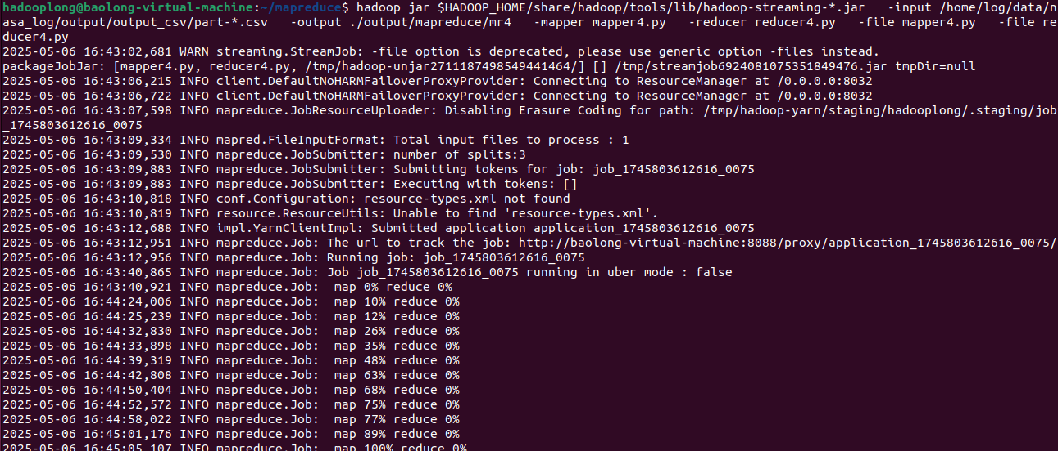



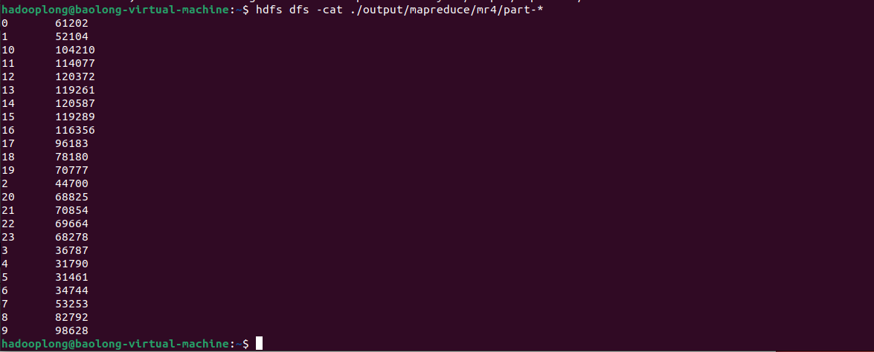

* + 1. **Số lượng truy cập theo nguồn tài nguyên.**

mapper5.py

|  |
| --- |
| #!/usr/bin/env python3  import sys  import csv  for line in sys.stdin:  try:  fields = next(csv.reader([line]))  resource = fields[4]  print(f"{resource}\t1")  except:  continue |

reducer5.py

|  |
| --- |
| #!/usr/bin/env python3  import sys  current_code = None  count = 0  for line in sys.stdin:  code, val = line.strip().split("\t")  val = int(val)  if code == current_code:  count += val  else:  if current_code:  print(f"{current_code}\t{count}")  current_code = code  count = val  if current_code:  print(f"{current_code}\t{count}") |

Chạy map-reduce:

$ hadoop jar $HADOOP_HOME/share/hadoop/tools/lib/hadoop-streaming-*.jar -input /home/log/data/nasa_log/output/output_csv/part-*.csv -output ./output/mapreduce/mr5 -mapper mapper5.py -reducer reducer5.py -file mapper5.py -file reducer5.py

Kết quả:

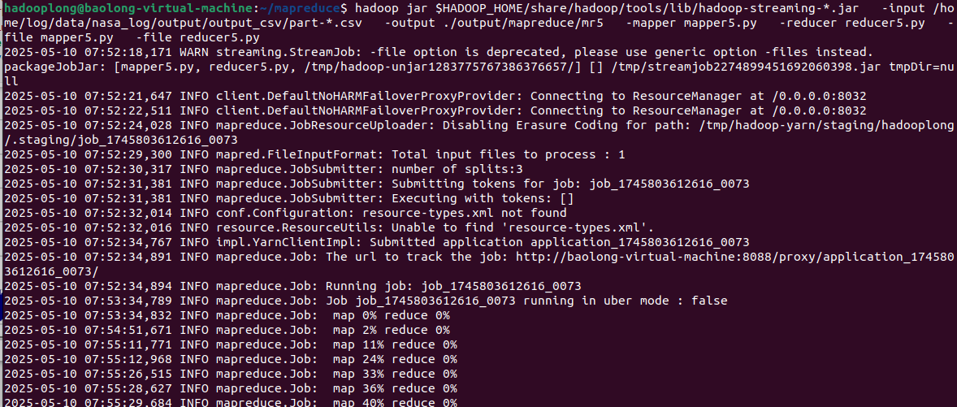

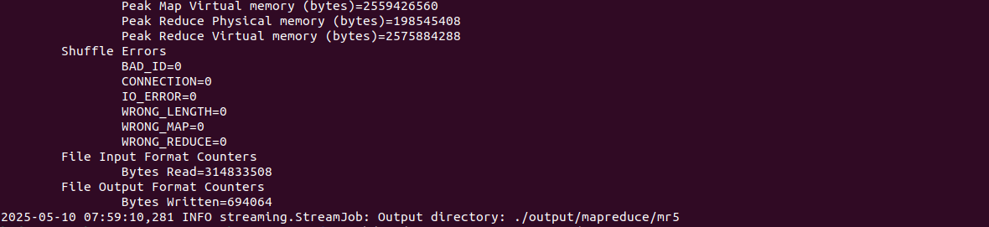

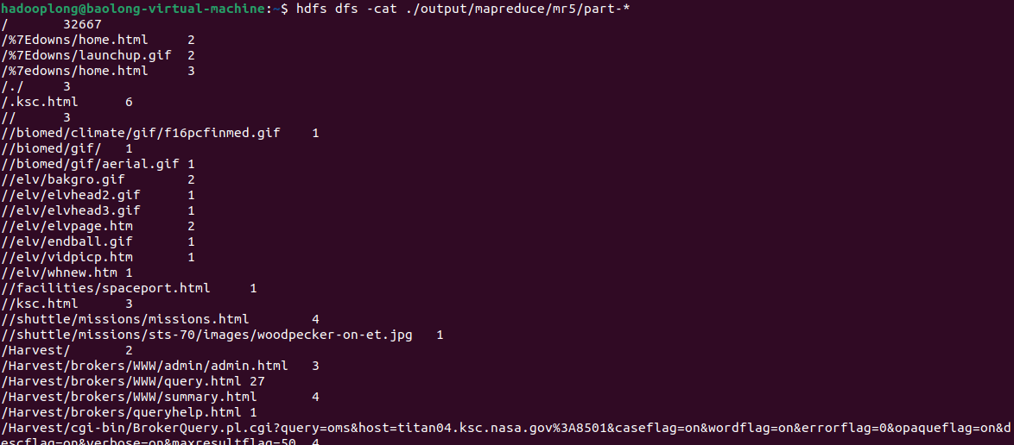

* + 1. **Top 5 host truy cập nhiều nhất theo dung lượng.**

mapper6.py

|  |
| --- |
| #!/usr/bin/env python3  import sys  import csv  reader = csv.reader(sys.stdin)  header = next(reader, None)  if header and header[0] != "host":  reader = csv.reader([",".join(header)] + list(sys.stdin))  for row in reader:  try:  host = row[0]  bytes_sent = int(row[6]) if row[6] != '-' else 0  print(f"{host}\t{bytes_sent}")  except Exception as e:  continue |

reducer6.py

|  |
| --- |
| #!/usr/bin/env python3  import sys  from collections import defaultdict  host_bytes = defaultdict(int)  for line in sys.stdin:  host, val = line.strip().split("\t")  host_bytes[host] += int(val)  top_hosts = sorted(host_bytes.items(), key=lambda x: x[1], reverse=True)[:5]  for host, total in top_hosts:  print(f"{host}\t{total}") |

Chạy map-reduce:

$ hadoop jar $HADOOP_HOME/share/hadoop/tools/lib/hadoop-streaming-*.jar -input /home/log/data/nasa_log/output/output_csv/part-*.csv -output ./output/mapreduce/mr6 -mapper mapper6.py -reducer reducer6.py -file mapper6.py -file reducer6.py

Kết quả:

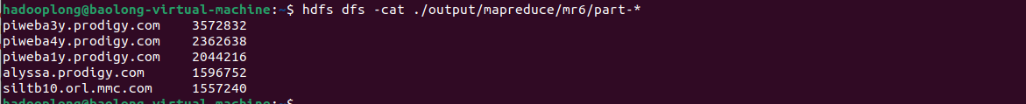

* + 1. **Tính tổng lượng truy cập theo mỗi IP/Hostname vào nguồn resource có tiền tố URL /image.**

mapper7.py

|  |
| --- |
| #!/usr/bin/env python3  import sys  import csv  for line in sys.stdin:  try:  row = next(csv.reader([line]))  host = row[0].strip()  resource = row[4].strip() # Cột 'resource'  if resource.startswith("/image"):  print(f"{host}\t1")  except Exception:  continue # Bỏ qua dòng lỗi |

reducer7.py

|  |
| --- |
| #!/usr/bin/env python3  import sys  current_host = None  current_count = 0  for line in sys.stdin:  try:  host, count = line.strip().split('\t')  count = int(count)  if current_host == host:  current_count += count  else:  if current_host is not None:  print(f"{current_host}\t{current_count}")  current_host = host  current_count = count  except:  continue  # In kết quả cuối cùng  if current_host:  print(f"{current_host}\t{current_count}") |

Chạy map-reduce:

$ hadoop jar $HADOOP_HOME/share/hadoop/tools/lib/hadoop-streaming-*.jar -input /home/log/data/nasa_log/output/output_csv/part-*.csv -output ./output/mapreduce/mr7 -mapper mapper7.py -reducer reducer7.py -file mapper7.py -file reducer7.py

Kết quả:

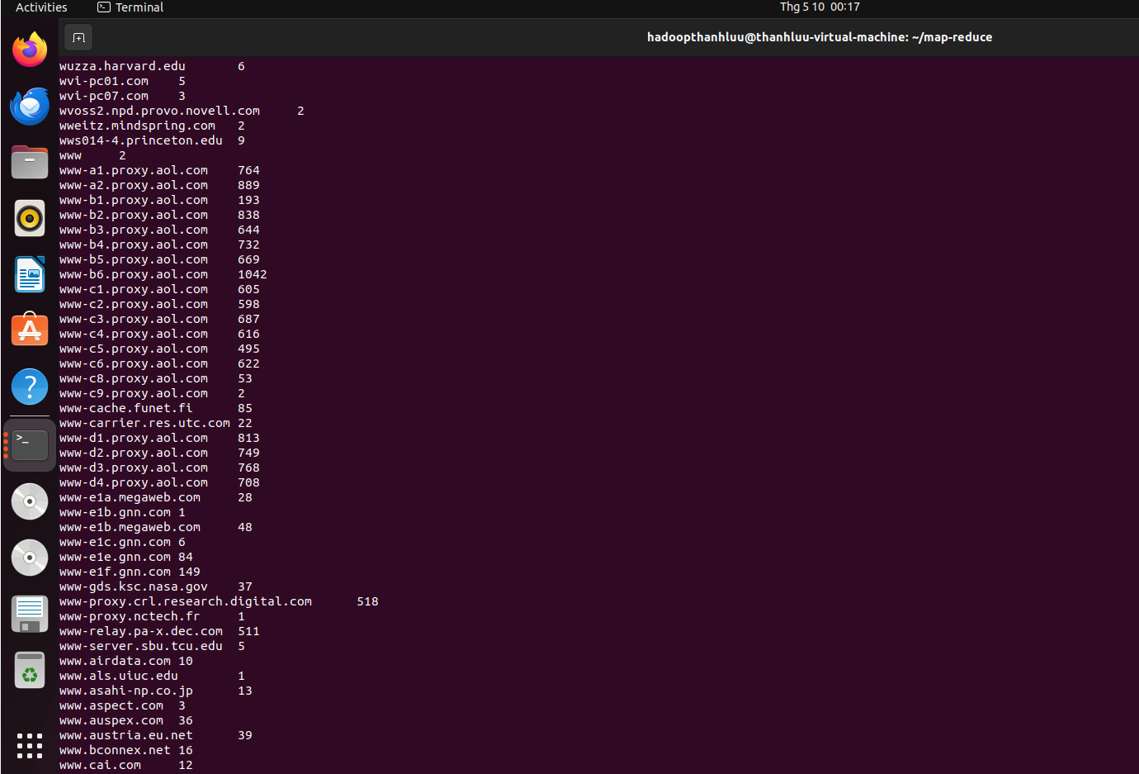

* + 1. **Tính tổng số lần truy cập theo loại URL.**

mapper8.py

|  |
| --- |
| #!/usr/bin/env python3  import sys  import csv  for line in sys.stdin:  try:  row = next(csv.reader([line]))  resource = row[4].strip() # Cột 'resource'  if resource.startswith("/"):  # Lấy phần loại tài nguyên (prefix sau dấu '/')  parts = resource.split('/')  if len(parts) > 1 and parts[1]:  resource_type = parts[1].split('/')[0]  print(f"{resource_type}\t1")  except Exception:  continue |

reducer8.py

|  |
| --- |
| #!/usr/bin/env python3  import sys  current_type = None  current_count = 0  for line in sys.stdin:  try:  resource_type, count = line.strip().split('\t')  count = int(count)  if current_type == resource_type:  current_count += count  else:  if current_type is not None:  print(f"{current_type}\t{current_count}")  current_type = resource_type  current_count = count  except:  continue  # In loại cuối cùng  if current_type:  print(f"{current_type}\t{current_count}") |

Chạy map-reduce:

$ hadoop jar $HADOOP_HOME/share/hadoop/tools/lib/hadoop-streaming-*.jar -input /home/log/data/nasa_log/output/output_csv/part-*.csv -output ./output/mapreduce/mr8 -mapper mapper8.py -reducer reducer8.py -file mapper8.py -file reducer8.py

Kết quả:

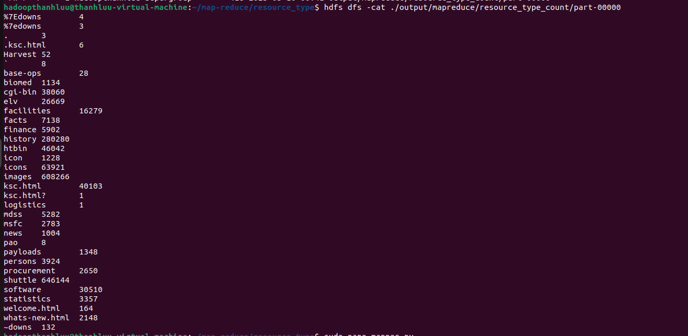

* + 1. **Tính số lượng truy cập theo mã trạng thái HTTP như 200, 500,…**

mapper9.py

|  |
| --- |
| #!/usr/bin/env python3  import sys  import csv  for line in sys.stdin:  try:  row = next(csv.reader([line]))  status_code = row[6].strip() # Cột 'responsecode'  if status_code:  print(f"{status_code}\t1")  except Exception:  continue |

reducer9.py

|  |
| --- |
| #!/usr/bin/env python3  import sys  current_code = None  current_count = 0  for line in sys.stdin:  try:  code, count = line.strip().split('\t')  count = int(count)  if current_code == code:  current_count += count  else:  if current_code is not None:  print(f"{current_code}\t{current_count}")  current_code = code  current_count = count  except:  continue |

Chạy map-reduce:

$ hadoop jar $HADOOP_HOME/share/hadoop/tools/lib/hadoop-streaming-*.jar -input /home/log/data/nasa_log/output/output_csv/part-*.csv -output ./output/mapreduce/mr9 -mapper mapper9.py -reducer reducer9.py -file mapper9.py -file reducer9.py

Kết quả:

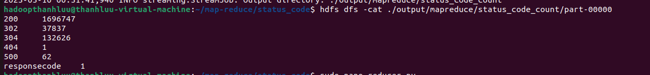

* + 1. **Tìm loại tài nguyên có lượt truy cập nhiều nhất.**

mapper10.py

|  |
| --- |
| #!/usr/bin/env python3  import sys  for line in sys.stdin:  try:  resource_type, count = line.strip().split('\t')  print(f"max\t{resource_type},{count}")  except:  continue |

reducer10.py

|  |
| --- |
| #!/usr/bin/env python3  import sys  max_type = None  max_count = 0  for line in sys.stdin:  try:  _, value = line.strip().split('\t')  resource_type, count = value.split(',')  count = int(count)  if count > max_count:  max_count = count  max_type = resource_type  except:  continue  if max_type:  print(f"{max_type}\t{max_count}") |

Chạy map-reduce:

$ hadoop jar $HADOOP_HOME/share/hadoop/tools/lib/hadoop-streaming-*.jar -input /home/log/data/nasa_log/output/output_csv/part-*.csv -output ./output/mapreduce/mr10 -mapper mapper10.py -reducer reducer10.py -file mapper10.py -file reducer10.py

Kết quả:



* + 1. **Tính số byte trung bình trả về theo từng URL.**

mapper11.py

|  |
| --- |
| #!/usr/bin/env python3  import sys  import csv  def extract_type(resource):  parts = resource.strip().split('/')  if len(parts) > 1 and parts[1]:  return parts[1].lower() # lấy phần sau dấu "/" đầu tiên  return "unknown"  reader = csv.reader(sys.stdin)  header = next(reader) # bỏ qua header  for row in reader:  try:  resource = row[4] # cột resource  bytes_sent = row[7] # cột bytes  if not resource:  continue  resource_type = extract_type(resource)  bytes_val = int(bytes_sent) if bytes_sent.isdigit() else 0  print(f"{resource_type}\t{bytes_val}\t1") # emit: type, bytes, count  except Exception:  continue |

reducer11.py

|  |
| --- |
| #!/usr/bin/env python3  import sys  current_type = None  total_bytes = 0  total_count = 0  for line in sys.stdin:  try:  resource_type, bytes_val, count = line.strip().split("\t")  bytes_val = int(bytes_val)  count = int(count)  if current_type != resource_type:  if current_type:  avg = total_bytes / total_count if total_count else 0  print(f"{current_type}\t{avg:.2f}")  current_type = resource_type  total_bytes = bytes_val  total_count = count  else:  total_bytes += bytes_val  total_count += count  except:  continue  # In kết quả cuối cùng  if current_type:  avg = total_bytes / total_count if total_count else 0  print(f"{current_type}\t{avg:.2f}") |

Chạy map-reduce:

$ hadoop jar $HADOOP_HOME/share/hadoop/tools/lib/hadoop-streaming-*.jar -input /home/log/data/nasa_log/output/output_csv/part-*.csv -output ./output/mapreduce/mr11 -mapper mapper11.py -reducer reducer11.py -file mapper11.py -file reducer11.py

Kết quả:

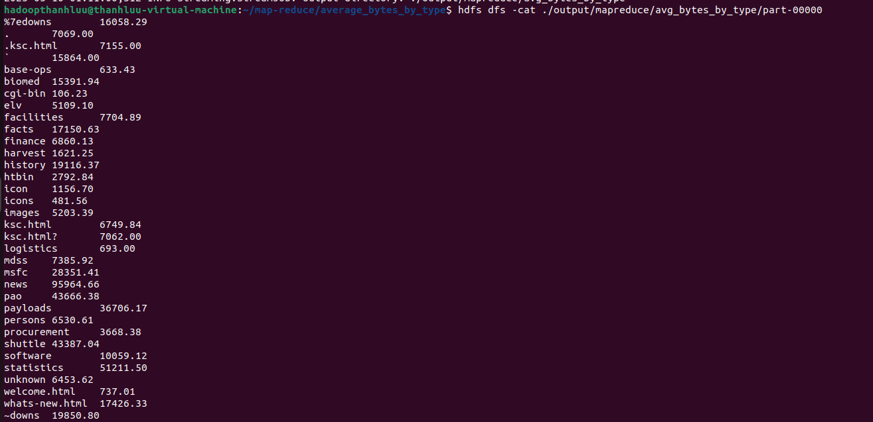

* 1. **Trực quan hóa dữ liệu bằng python.**
     1. **Số lượng truy cập theo giờ.**

|  |
| --- |
| # Chuyển timestamp về dạng datetime nếu chưa  df['timestamp'] = pd.to_datetime(df['timestamp'])  # Thêm cột giờ  df['hour'] = df['timestamp'].dt.hour  # Đếm truy cập theo giờ  hourly_counts = df['hour'].value_counts().sort_index()  # Vẽ biểu đồ  plt.figure(figsize=(10, 6))  sns.barplot(x=hourly_counts.index, y=hourly_counts.values, color='skyblue')  plt.title("Số lượt truy cập theo giờ")  plt.xlabel("Giờ trong ngày")  plt.ylabel("Số lượt truy cập")  plt.xticks(range(0, 24))  plt.grid(True)  plt.show() |

Kết quả:

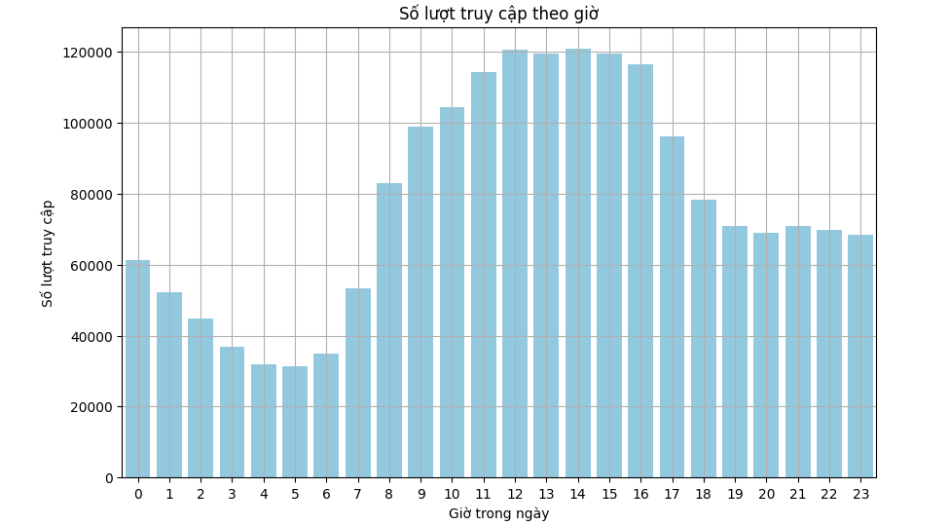

* Khung giờ cao điểm: 10h–15h (đặc biệt 12h–14h).
* Khung giờ thấp điểm: 2h–5h sáng.
* Biểu đồ có xu hướng chữ U ngược: tăng mạnh từ sáng, đạt đỉnh giữa ngày, rồi giảm dần về tối.
  + 1. **Top 10 host truy cập nhiều nhất.**

|  |
| --- |
| top_hosts = df['host'].value_counts().head(10)  plt.figure(figsize=(10, 6))  sns.barplot(x=top_hosts.values, y=top_hosts.index, palette="viridis")  plt.title("Top 10 host truy cập nhiều nhất")  plt.xlabel("Số lượt truy cập")  plt.ylabel("Host")  plt.show() |

Kết quả:

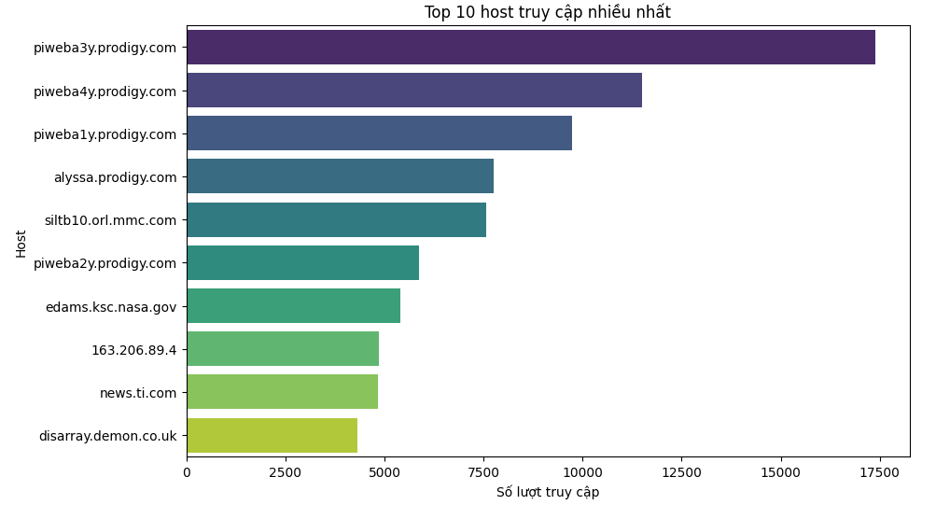

* Nguồn truy cập không đồng đều: Một số host chiếm phần lớn tổng lưu lượng.
* Dễ phát hiện bất thường: Nếu đây là dữ liệu log từ hệ thống nội bộ, các host có lượt truy cập cao bất thường (như piweba3y.prodigy.com) có thể cần kiểm tra thêm.
* Ứng dụng: Phân tích này hữu ích cho việc giám sát truy cập hệ thống, phát hiện bot hoặc hành vi truy cập không mong muốn.
  + 1. **Tỷ lệ các mã phản hồi (Response Code).**

|  |
| --- |
| response_counts = df['responsecode'].value_counts()  total = response_counts.sum()  # Gộp những mã có tỷ lệ < 3% vào 'Khác'  threshold = 0.03  grouped = response_counts[response_counts / total >= threshold]  others = response_counts[response_counts / total < threshold].sum()  if others > 0:  grouped['Khác'] = others  labels = grouped.index.astype(str)  sizes = grouped.values  def make_autopct(values):  def my_autopct(pct):  total = sum(values)  val = int(round(pct * total / 100.0))  return f'{pct:.1f}%\n({val})'  return my_autopct  plt.figure(figsize=(7, 7))  wedges, texts, autotexts = plt.pie(  sizes,  labels=labels,  autopct=make_autopct(sizes),  startangle=140,  colors=plt.cm.Pastel2.colors,  labeldistance=1.1,  pctdistance=0.75  )  for text in texts:  text.set_size(10)  for autotext in autotexts:  autotext.set_size(9)  plt.title("Tỷ lệ mã phản hồi HTTP (đã gộp phần nhỏ)")  plt.axis('equal')  plt.tight_layout()  plt.show() |

Kết quả:

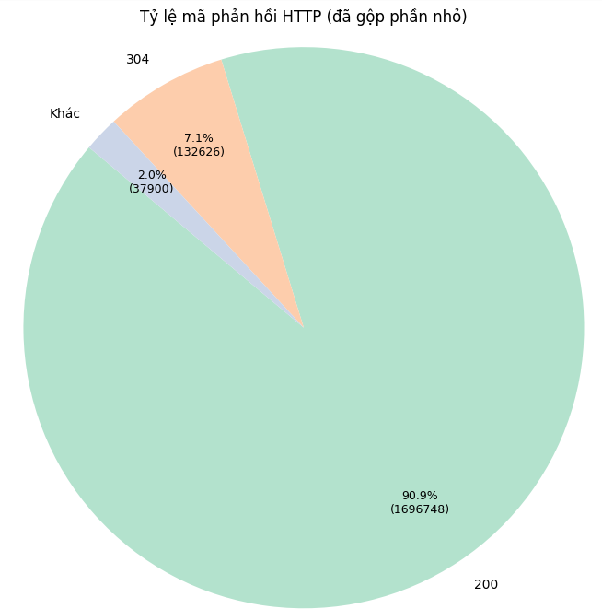

* Hệ thống web đang hoạt động tốt với tỷ lệ phản hồi thành công rất cao (200).
* HTTP 304 cao là dấu hiệu tốt cho việc tiết kiệm băng thông nhờ cache.
* Nhóm "Khác" cần được kiểm tra cụ thể nếu muốn cải thiện chất lượng dịch vụ hoặc bảo mật. (302, 500,…)
  + 1. **Số lượt truy cập theo ngày.**

|  |
| --- |
| df['date'] = df['timestamp'].dt.date  daily_counts = df['date'].value_counts().sort_index()  plt.figure(figsize=(12, 6))  sns.lineplot(x=daily_counts.index, y=daily_counts.values, marker='o')  plt.title("Số lượt truy cập theo ngày")  plt.xlabel("Ngày")  plt.ylabel("Số lượt truy cập")  plt.xticks(rotation=45)  plt.grid(True)  plt.tight_layout()  plt.show() |

Kết quả:

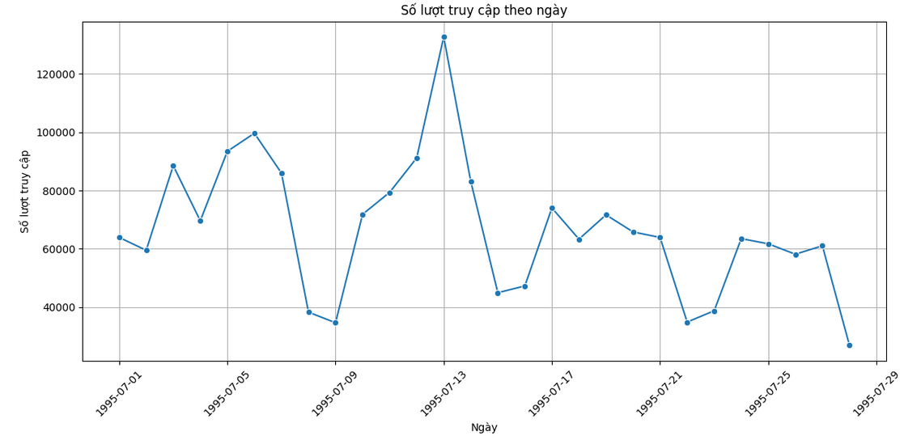

* Cần xem xét kỹ sự kiện xảy ra quanh ngày 13/07/1995 để hiểu lý do tăng đột biến.
* Có thể thiết lập các biện pháp giám sát và phân tích log kỹ hơn vào các ngày có biến động mạnh để phát hiện bất thường (ví dụ: tấn công, bug, chiến dịch, quảng cáo...).
  + 1. **Biểu đồ số lượng truy cập theo mã phương thức (GET, POST,...).**

|  |
| --- |
| method_counts = df['method'].value_counts()  plt.figure(figsize=(6, 4))  method_counts.plot(kind='bar', color='mediumseagreen')  plt.xlabel('Phương thức HTTP')  plt.ylabel('Số lượt truy cập')  plt.title('Số lượt truy cập theo phương thức HTTP')  plt.tight_layout()  plt.show() |

Kết quả:

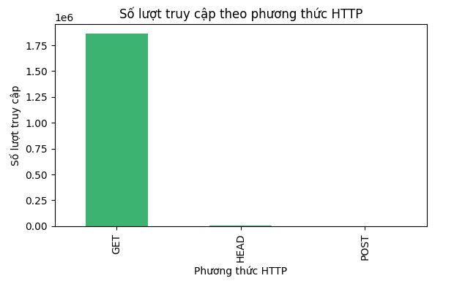

* Ứng dụng hoặc hệ thống đang chủ yếu phục vụ nội dung tĩnh hoặc truy vấn một chiều.
* Nếu đây là một website, thì có thể đang ở dạng giới thiệu, tin tức, tải nội dung tĩnh hơn là ứng dụng web tương tác (web app).
* Sự chênh lệch lớn giúp đơn giản hóa việc tối ưu và bảo mật vì GET dễ kiểm soát hơn POST.
  + 1. **Biểu đồ phân bố kích thước bytes trả về.**

|  |
| --- |
| plt.figure(figsize=(8, 5))  plt.hist(df['bytes'], bins=50, color='slateblue', edgecolor='black')  plt.xlabel('Bytes')  plt.ylabel('Số lượt truy cập')  plt.title('Phân bố số bytes trả về')  plt.tight_layout()  plt.show() |

Kết quả:

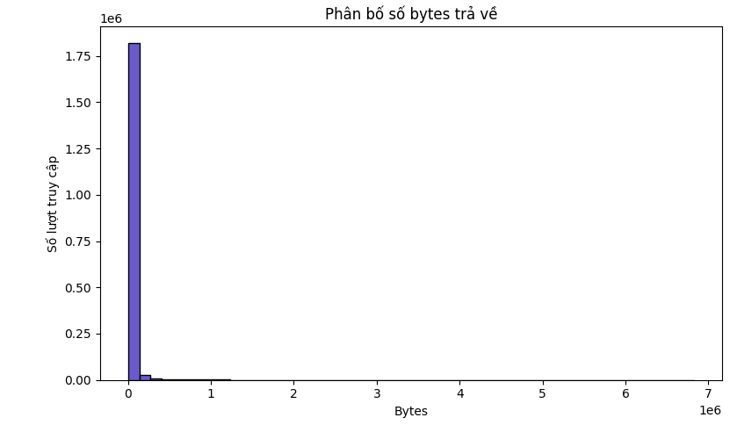

* Phân bố dữ liệu phản hồi hiện tại rất ổn định, thiên về hiệu suất tốt.
* Tuy nhiên, cần theo dõi các ngoại lệ có payload lớn để kiểm soát hiệu năng và an toàn hệ thống.
  + 1. **Tổng số bytes được truyền mỗi ngày.**

|  |
| --- |
| bytes_per_day = df.groupby('date')['bytes'].sum()  plt.figure(figsize=(12,6))  bytes_per_day.plot(kind='line', color='green')  plt.title("Tổng số bytes truyền mỗi ngày")  plt.xlabel("Ngày")  plt.ylabel("Bytes")  plt.grid(True)  plt.show() |

Kết quả:

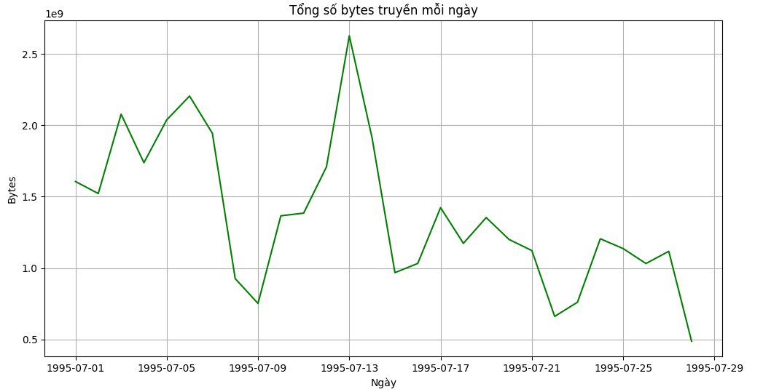

* Ngày 13/07 là điểm bất thường nổi bật trong cả lượng truy cập và dữ liệu truyền. Cần điều tra thêm về:

URL được truy cập nhiều nhất hôm đó.

Kích thước phản hồi trung bình (có thể tăng bất thường).

Host hoặc bot tạo ra lượng truy cập đó.

* Dữ liệu các ngày còn lại khá ổn định, phản ánh hệ thống hoạt động bình thường.
  + 1. **Số lượt truy cập theo ngày trong tuần (Thứ 2 – Chủ nhật).**

|  |
| --- |
| day_names = ['Mon', 'Tue', 'Wed', 'Thu', 'Fri', 'Sat', 'Sun']  df['day_name'] = df['ts_dayOfWeek'].map(lambda x: day_names[x % 7])  plt.figure(figsize=(8,5))  sns.countplot(data=df, x='day_name', order=day_names, palette='Set2')  plt.title("Số lượt truy cập theo ngày trong tuần")  plt.xlabel("Thứ")  plt.ylabel("Số lượt truy cập")  plt.show() |

Kết quả:

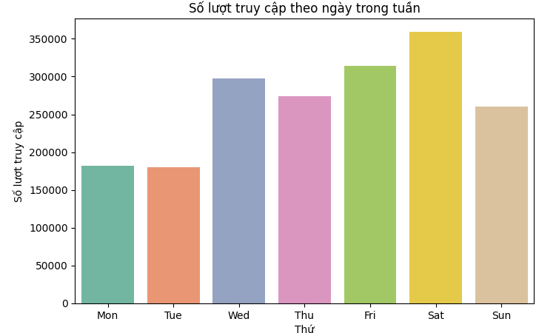

* Người dùng có xu hướng truy cập nhiều hơn vào giữa và cuối tuần, đặc biệt là Thứ Bảy.
* Điều này có thể phản ánh:

Hoạt động truy cập cao vào cuối tuần do nhu cầu giải trí hoặc tìm kiếm thông tin.

Hệ thống hoặc website có nội dung hấp dẫn hơn vào cuối tuần.

Ít hoạt động truy cập vào đầu tuần do người dùng bận công việc hoặc học tập.

* + 1. **Top 10 tài nguyên (resource) được truy cập nhiều nhất.**

|  |
| --- |
| top_resources = df['resource'].value_counts().head(10)  plt.figure(figsize=(10,6))  top_resources.plot(kind='barh', color='teal')  plt.title("Top 10 tài nguyên được truy cập nhiều nhất")  plt.xlabel("Số lượt truy cập")  plt.gca().invert_yaxis()  plt.show() |

Kết quả:

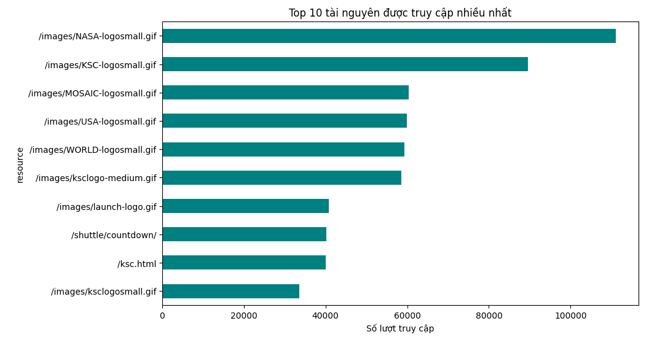

* Tài nguyên ảnh chiếm đa số trong top 10, đặc biệt là các hình ảnh logo .gif.
* Trang HTML duy nhất là /ksc.html, nhưng không nằm trong top đầu.
* Tài nguyên đứng đầu là ảnh logo NASA nhỏ — điều này cho thấy một số biểu tượng hoặc logo có thể được tải lại rất nhiều lần, có thể do xuất hiện trong nhiều trang hoặc là phần của giao diện chính.
* Các truy cập dường như đến từ trình duyệt hoặc bot đang tải giao diện website, thay vì truy cập nội dung chuyên sâu.

1. **Xây dựng giao diện tương tác.**

Cài đặt thư viện streamlit để làm giao diện web tương tác.

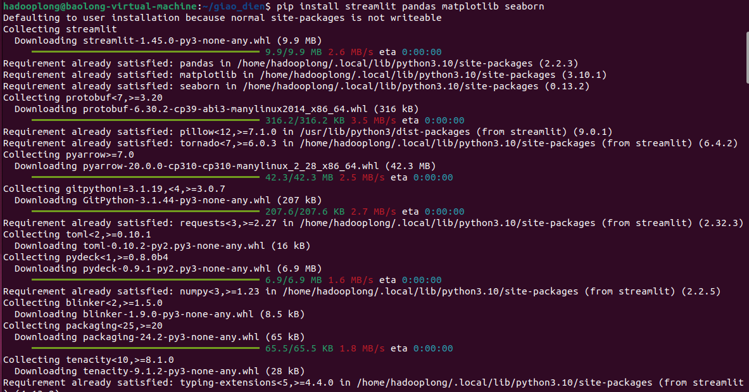

Tạo giao diện web bằng thư viện streamlit.

app.py

|  |
| --- |
| import streamlit as st  import pandas as pd  import seaborn as sns  import matplotlib.pyplot as plt  st.set_page_config(layout="wide")  st.title("📊 Phân tích log NASA - Dashboard")  # --- Tải dữ liệu ---  @st.cache_data  def load_data(max_rows):      df = pd.read_csv("output.csv")      df['timestamp'] = pd.to_datetime(df['timestamp'])      df['date'] = df['timestamp'].dt.date      if max_rows > 0 and len(df) > max_rows:          df = df.sample(max_rows, random_state=42)      return df  with st.sidebar:      st.header("⚙️ Tuỳ chọn lọc")      max_rows = st.slider("🔢 Số dòng tối đa (0 = tất cả)", 0, 500_000, 100_000, step=10_000)  df = load_data(max_rows)  # --- Bộ lọc thời gian ---  start_date = st.date_input("Từ ngày", df['timestamp'].min().date())  end_date = st.date_input("Đến ngày", df['timestamp'].max().date())  filtered_df = df[(df['timestamp'].dt.date >= start_date) & (df['timestamp'].dt.date <= end_date)]  st.markdown("---")  # --- Biểu đồ lượt truy cập theo giờ ---  st.subheader("1️⃣ Lượt truy cập theo giờ")  fig1, ax1 = plt.subplots()  sns.countplot(x=filtered_df['timestamp'].dt.hour, ax=ax1, palette='Blues')  ax1.set_xlabel("Giờ trong ngày")  ax1.set_ylabel("Số lượt truy cập")  st.pyplot(fig1)  # --- Biểu đồ top 10 host ---  st.subheader("2️⃣ Top 10 Host truy cập")  top_hosts = filtered_df['host'].value_counts().head(10)  top_hosts_df = pd.DataFrame({'Host': top_hosts.index, 'Lượt truy cập': top_hosts.values})  st.bar_chart(top_hosts_df.set_index('Host'))  # --- Biểu đồ tròn mã phản hồi HTTP ---  st.subheader("3️⃣ Tỷ lệ mã phản hồi HTTP")  response_counts = filtered_df['responsecode'].value_counts()  total = response_counts.sum()  threshold = 0.03  grouped = response_counts[response_counts / total >= threshold]  others = response_counts[response_counts / total < threshold].sum()  if others > 0:      grouped['Khác'] = others  labels = grouped.index.astype(str)  sizes = grouped.values  def make_autopct(values):      def my_autopct(pct):          total = sum(values)          val = int(round(pct * total / 100.0))          return f'{pct:.1f}%\n({val})'      return my_autopct  fig2, ax2 = plt.subplots(figsize=(7, 7))  wedges, texts, autotexts = ax2.pie(      sizes,      labels=labels,      autopct=make_autopct(sizes),      startangle=140,      colors=plt.cm.Pastel2.colors,      labeldistance=1.1,      pctdistance=0.75  )  for text in texts:      text.set_size(10)  for autotext in autotexts:      autotext.set_size(9)  ax2.axis('equal')  st.pyplot(fig2)  # --- Biểu đồ top 10 resource ---  st.subheader("4️⃣ Top 10 tài nguyên được truy cập nhiều nhất")  top_resources = filtered_df['resource'].value_counts().head(10)  fig3, ax3 = plt.subplots(figsize=(10, 6))  top_resources.plot(kind='barh', color='teal', ax=ax3)  ax3.set_title("Top 10 tài nguyên được truy cập nhiều nhất")  ax3.set_xlabel("Số lượt truy cập")  ax3.invert_yaxis()  st.pyplot(fig3)  # --- Biểu đồ tổng bytes truyền mỗi ngày ---  st.subheader("5️⃣ Tổng số bytes được truyền mỗi ngày")  bytes_per_day = filtered_df.groupby(filtered_df['timestamp'].dt.date)['bytes'].sum()  fig4, ax4 = plt.subplots(figsize=(12, 6))  bytes_per_day.plot(kind='line', color='green', ax=ax4)  ax4.set_title("Tổng số bytes truyền mỗi ngày")  ax4.set_xlabel("Ngày")  ax4.set_ylabel("Bytes")  ax4.grid(True)  st.pyplot(fig4) |

Chạy trang web:

$ python3 -m streamlit run app.py



Mở web trên localhost hoặc network.

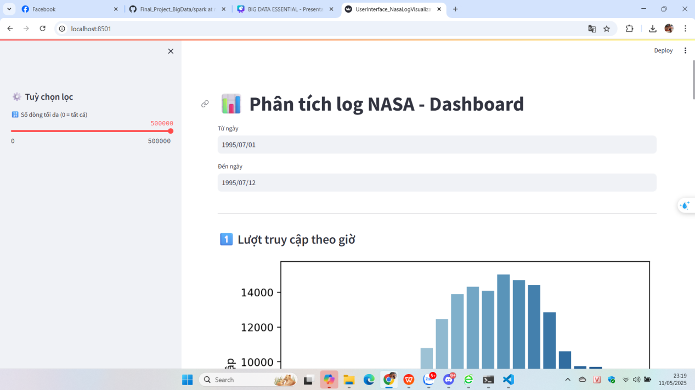

Giao diện hiển thị,

Tùy chọn lọc cho phép chọn random số lượng dữ liệu để phân tích trong khoảng thời gian đã chọn.

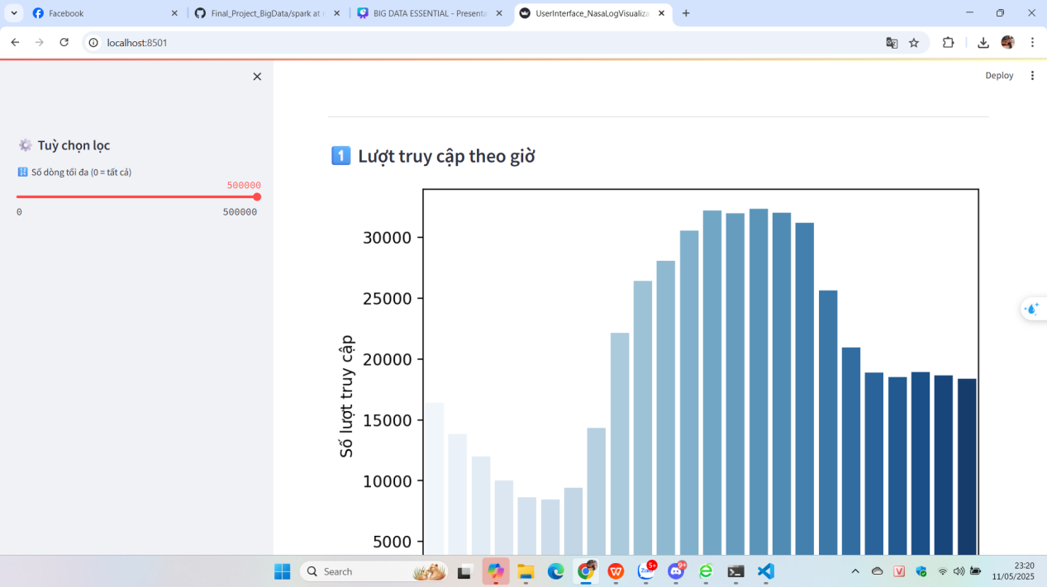

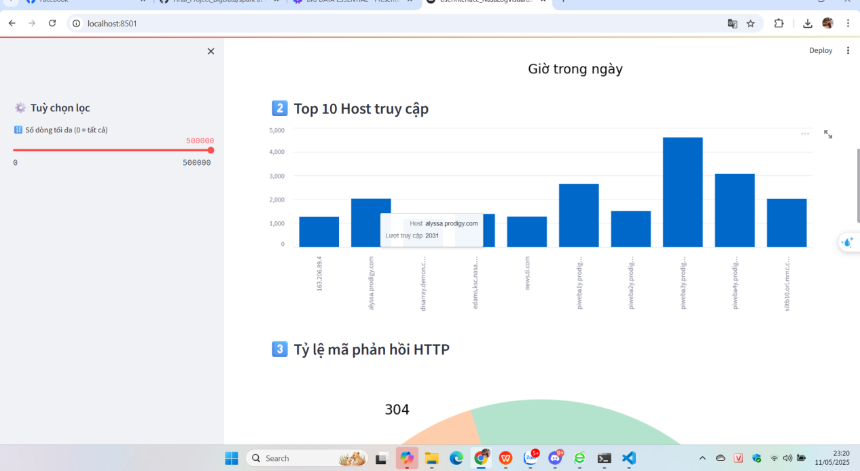

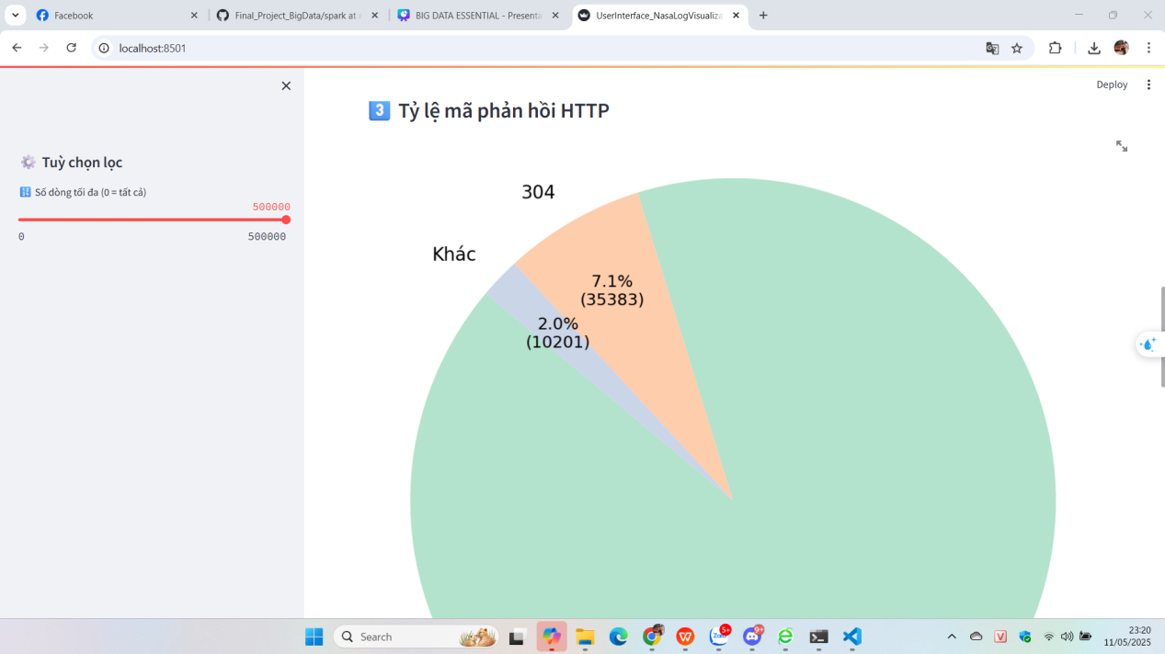

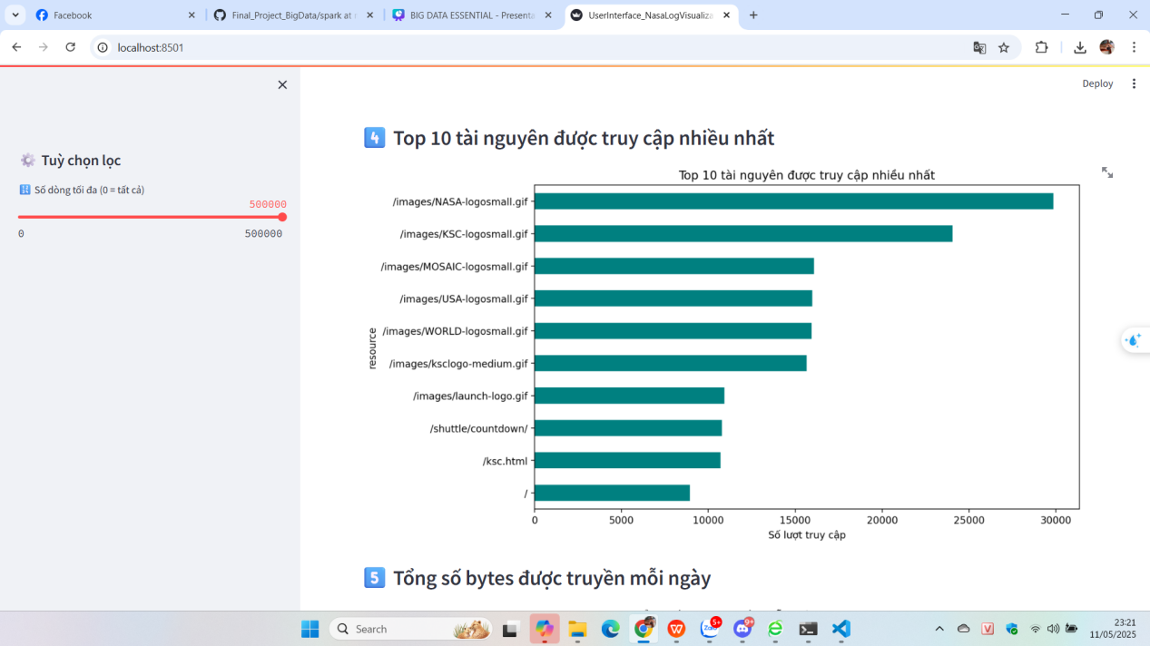

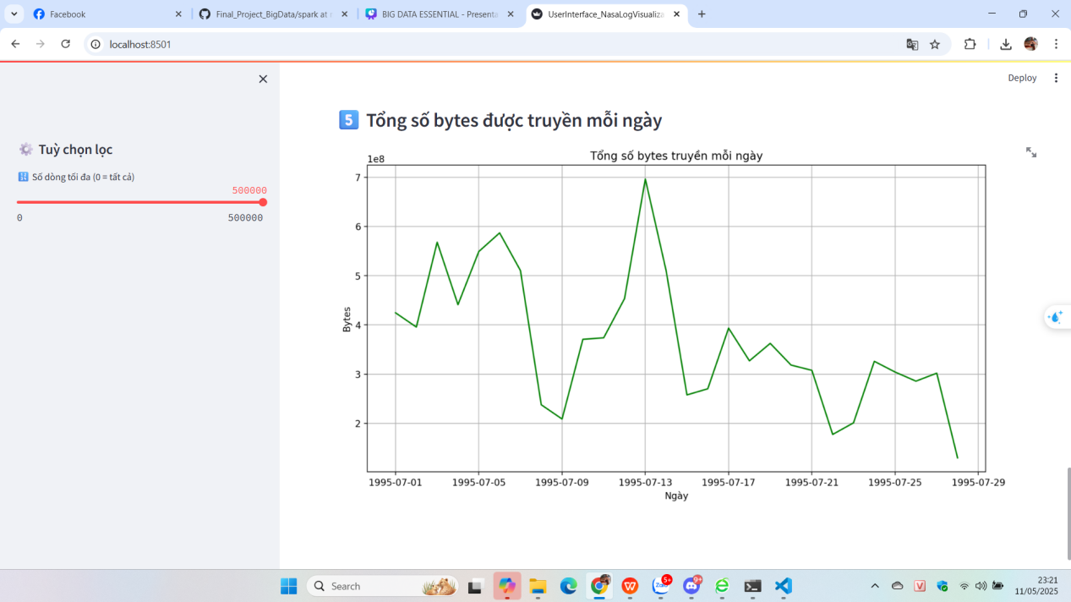

1. **Sao lưu và khôi phục dữ liệu.**

**6.1 Sao lưu dữ liệu.**

Trong Apache Hive, việc sao lưu (backup) và phục hồi (restore) dữ liệu không được hỗ trợ trực tiếp qua lệnh như trong một số hệ quản trị cơ sở dữ liệu truyền thống. Tuy nhiên, vì Hive lưu trữ dữ liệu trên HDFS (Hadoop Distributed File System), bạn có thể thực hiện sao lưu và phục hồi bằng cách thao tác trực tiếp trên hệ thống tệp HDFS và metastore.

Kiểm tra thư mục lưu trữ warehouse trên hdfs.



Tạo thư mục mới để lưu trữ dữ liệu sao lưu.



Đưa dữ liệu lưu trữ trên hdfs vào nơi lưu trữ dữ liệu sao lưu.



Vào hive để show lệnh tạo bảng.

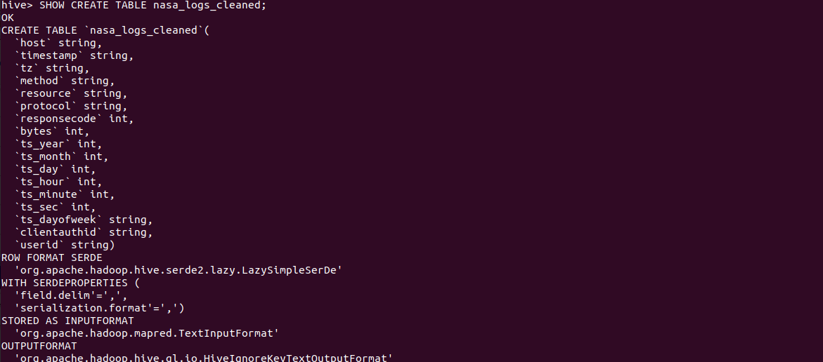

Lệnh này chúng em sẽ lưu vào file .sql để sau này khi cần khôi phục sẽ sử dụng để tạo bảng

CREATE TABLE `nasa_logs_cleaned`(

`host` string,

`timestamp` string,

`tz` string,

`method` string,

`resource` string,

`protocol` string,

`responsecode` int,

`bytes` int,

`ts_year` int,

`ts_month` int,

`ts_day` int,

`ts_hour` int,

`ts_minute` int,

`ts_sec` int,

`ts_dayofweek` string,

`clientauthid` string,

`userid` string)

ROW FORMAT SERDE

'org.apache.hadoop.hive.serde2.lazy.LazySimpleSerDe'

WITH SERDEPROPERTIES (

'field.delim'=',',

'serialization.format'=',')

STORED AS INPUTFORMAT

'org.apache.hadoop.mapred.TextInputFormat'

OUTPUTFORMAT

'org.apache.hadoop.hive.ql.io.HiveIgnoreKeyTextOutputFormat'

LOCATION

'hdfs://localhost:9000/user/hive/warehouse/nasa_logs_cleaned'

TBLPROPERTIES (

'bucketing_version'='2',

'transient_lastDdlTime'='1746337503')

**6.2 Phục hồi dữ liệu.**

Tạo bảng mới trên hive bằng câu lệnh crud sql ta lưu khi sao lưu

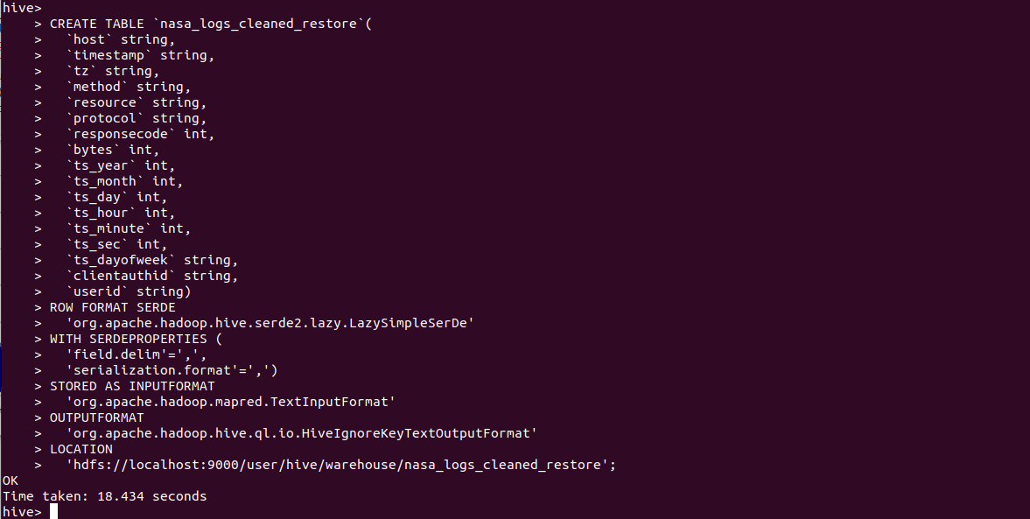

Phục hồi dữ liệu từ backup.



Kiểm tra phục hồi.

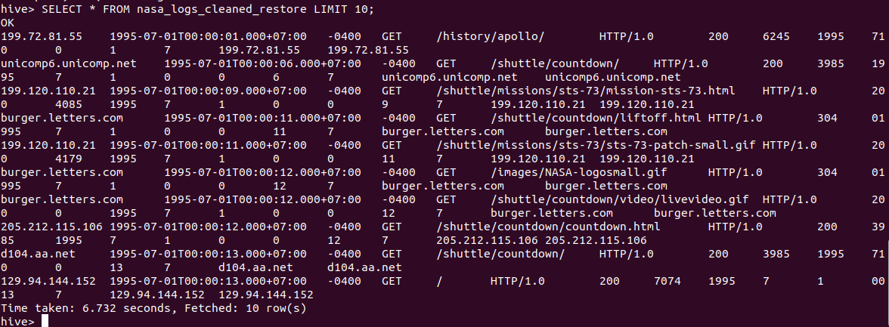

1. **Tổng kết và đánh giá kết quả.**

**7.1 Đánh giá hiệu quả của các bước xử lý và công nghệ sử dụng**

Dự án đã xây dựng thành công một pipeline xử lý dữ liệu log máy chủ web từ việc thu thập, xử lý, phân tích cho đến trực quan hóa. Việc sử dụng các công nghệ thuộc hệ sinh thái Big Data như Apache Flume, HDFS, Apache Spark, Hive và Hadoop Streaming đã chứng minh hiệu quả rõ rệt:

Apache Flume hoạt động ổn định trong việc thu thập dữ liệu log theo thời gian thực và lưu trữ lên HDFS, đảm bảo tính mở rộng và khả năng chịu lỗi cao.

Apache Spark giúp làm sạch và chuyển đổi dữ liệu nhanh chóng nhờ khả năng xử lý song song trong bộ nhớ, đặc biệt hữu ích khi làm việc với hơn 1.5 triệu bản ghi log từ NASA.

Hive cho phép thực hiện các truy vấn tương tự SQL trên tập dữ liệu lớn, hỗ trợ rút trích thông tin một cách dễ dàng và hiệu quả.

Hadoop Streaming kết hợp với các script Python cho phép thực hiện các tác vụ map-reduce linh hoạt như đếm lượt truy cập, phân tích mã phản hồi HTTP, tổng băng thông,...

Các bước trực quan hóa dữ liệu bằng thư viện Python (pandas, seaborn, matplotlib) đã góp phần nâng cao khả năng phân tích, hỗ trợ quá trình trình bày và ra quyết định.

Hệ thống được kiểm thử với tập dữ liệu thực tế, quy mô lớn, và cho kết quả chính xác, hiệu suất tốt, minh chứng cho tính ứng dụng cao của pipeline.

**7.2 Kết luận, bài học kinh nghiệm và đề xuất hướng phát triển**

**Kết luận:**

Dự án cho thấy việc kết hợp các công nghệ Big Data là hoàn toàn khả thi và hiệu quả trong việc xử lý, phân tích và khai thác thông tin từ log máy chủ web.

Qua phân tích, nhóm đã rút ra được nhiều thông tin giá trị như: thời điểm truy cập cao, tài nguyên được yêu cầu nhiều nhất, phân bố mã phản hồi HTTP, và mức độ tiêu thụ băng thông.

**Bài học kinh nghiệm:**

Cần đảm bảo dữ liệu được chuẩn hóa và làm sạch kỹ lưỡng trước khi đưa vào phân tích.

Cần kiểm tra định dạng đầu vào kỹ càng khi tích hợp Flume với HDFS để tránh mất dữ liệu hoặc ghi lỗi.

Trực quan hóa giúp dễ dàng nhìn ra các xu hướng bất thường, nhưng cần lựa chọn biểu đồ phù hợp để tránh gây hiểu nhầm.

Việc sử dụng song song nhiều công nghệ đòi hỏi sự phối hợp và cấu hình kỹ lưỡng, nhất là trong môi trường máy ảo hạn chế tài nguyên.

**Đề xuất phát triển trong tương lai:**

Mở rộng tập dữ liệu sang các tháng khác để phân tích xu hướng theo mùa.

Tích hợp dữ liệu từ nhiều nguồn log khác nhau (access log, error log, security log) để có cái nhìn toàn diện hơn.

Triển khai hệ thống trên cụm Hadoop multi-node, nhằm nâng cao hiệu năng và đáp ứng các yêu cầu ở môi trường thực tế.

Tích hợp mô hình học máy (machine learning) để dự đoán lưu lượng truy cập bất thường hoặc phát hiện tấn công.

Xây dựng dashboard trực tuyến thời gian thực (real-time monitoring) với Apache Kafka và Grafana hoặc Superset.

**Phần 2: Xử lý và phân tích dữ liệu bằng Hadoop trên Window.**

1. **Phần Giới Thiệu.**

**1.1 Bối cảnh và lý do chọn đề tài:**

Trong thời đại số hóa, dữ liệu ngày càng trở thành tài nguyên quý giá, đặc biệt là trong lĩnh vực bất động sản. Việc thu thập, xử lý và phân tích dữ liệu giá nhà giúp các cá nhân, doanh nghiệp, và nhà đầu tư đưa ra quyết định chính xác, tối ưu chi phí và lợi nhuận. Tuy nhiên, dữ liệu về giá nhà thường rất lớn, phân tán, và không đồng nhất, đòi hỏi các phương pháp xử lý và phân tích hiệu quả.

**1.2 Mục tiêu của đồ án:**

* Thu thập và làm sạch dữ liệu giá nhà từ nguồn tin cậy.
* Phân tích dữ liệu để tìm hiểu các yếu tố ảnh hưởng đến giá nhà (diện tích, vị trí, số phòng).
* Xây dựng mô hình trực quan hóa dữ liệu (biểu đồ, heatmap, biểu đồ phân tán...).

1. **Các Thông Số Cài Đặt.**
   1. **Hệ sinh thái Hadoop.**

Phiên bản: Hadoop 3.3.6

Chế độ triển khai: Single-node (đơn nút)

Phiên bản Java: Java 8 (Khuyến nghị sử dụng để đảm bảo khả năng tương thích tốt với Apache Hive trong tương lai)

* 1. **Apache Spark.**

Phiên bản: Apache Spark 3.4.4

* 1. **Apache Zookeeper.**

Phiên bản: Apache Zookeeper 3.8.4

* 1. **Apache Hbase.**

Phiên bản: Apache Hbase 1.4.9

1. **Triển Khai Dự Án.**
   1. **Tập dữ liệu.**

Dữ liệu được thu thập bằng phương pháp cào dữ liệu bằng Selenium, được lấy từ trang web batdongsan.com.vn/ban-nha-rieng

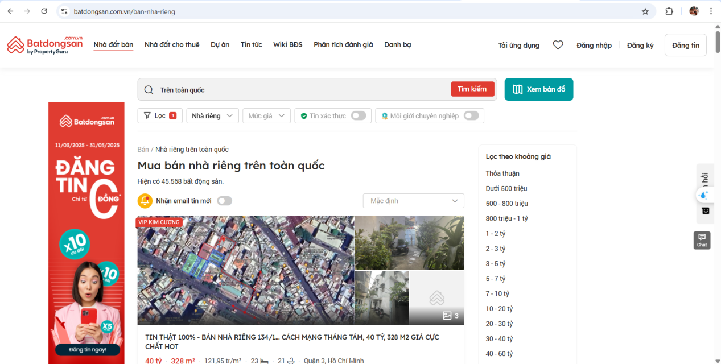

Code dùng để Crawl Data.

|  |
| --- |
| from selenium import webdriver  from selenium.webdriver.chrome.service import Service  from selenium.webdriver.common.by import By  import pandas as pd  import time  # Khởi tạo ChromeOptions  options = webdriver.ChromeOptions()  options.add_argument("--disable-blink-features=AutomationControlled")  options.add_experimental_option("excludeSwitches", ["enable-automation"])  options.add_experimental_option("useAutomationExtension", False)  # options.add_argument("--headless") # Bỏ comment nếu muốn chạy nền  # Đường dẫn tới ChromeDriver  service = Service("C:/Users/aassd/Downloads/chromedriver-win64/chromedriver.exe")  driver = webdriver.Chrome(service=service, options=options)  # Xóa navigator.webdriver  driver.execute_cdp_cmd("Page.addScriptToEvaluateOnNewDocument", {  "source": """  Object.defineProperty(navigator, 'webdriver', {  get: () => undefined  })  """  })  # Crawl nhiều trang  base_url = "https://batdongsan.com.vn/ban-nha-rieng"  num_pages = 50 # Số trang cần lấy  data = []  for page in range(1, num_pages + 1):  if page == 1:  url = base_url  else:  url = f"{base_url}/p{page}"  print(f"📄 Đang xử lý trang: {url}")  try:  driver.get(url)  time.sleep(8) # Chờ trang load  posts = driver.find_elements(By.CSS_SELECTOR, ".js__card")  print("🔍 Số tin đăng:", len(posts))  for post in posts:  try:  title = post.find_element(By.CSS_SELECTOR, ".re__card-title").text  price = post.find_element(By.CSS_SELECTOR, ".re__card-config-price").text  area = post.find_element(By.CSS_SELECTOR, ".re__card-config-area").text  price_per_m2 = post.find_element(By.CSS_SELECTOR, ".re__card-config-price_per_m2").text  location = post.find_element(By.CSS_SELECTOR, ".re__card-location span").text  try:  bedroom = post.find_element(By.CSS_SELECTOR, ".re__card-config-bedroom").get_attribute("aria-label")  except:  bedroom = ""  try:  toilet = post.find_element(By.CSS_SELECTOR, ".re__card-config-toilet").get_attribute("aria-label")  except:  toilet = ""  data.append({  "Tiêu đề": title,  "Giá": price,  "Diện tích": area,  "Giá/m²": price_per_m2,  "Phòng ngủ": bedroom,  "WC": toilet,  "Địa điểm": location  })  except Exception as e:  print("❌ Lỗi khi trích xuất bài đăng:", e)  except Exception as e:  print(f"⚠️ Lỗi khi tải trang: {e}")  # Lưu dữ liệu ra CSV  df = pd.DataFrame(data)  df.to_csv("batdongsan_data.csv", index=False, encoding="utf-8-sig")  print("✅ Đã lưu dữ liệu vào file: batdongsan_data.csv")  driver.quit() |

Tập dữ liệu được thu thập gồm hơn 1000 dòng dữ liệu:

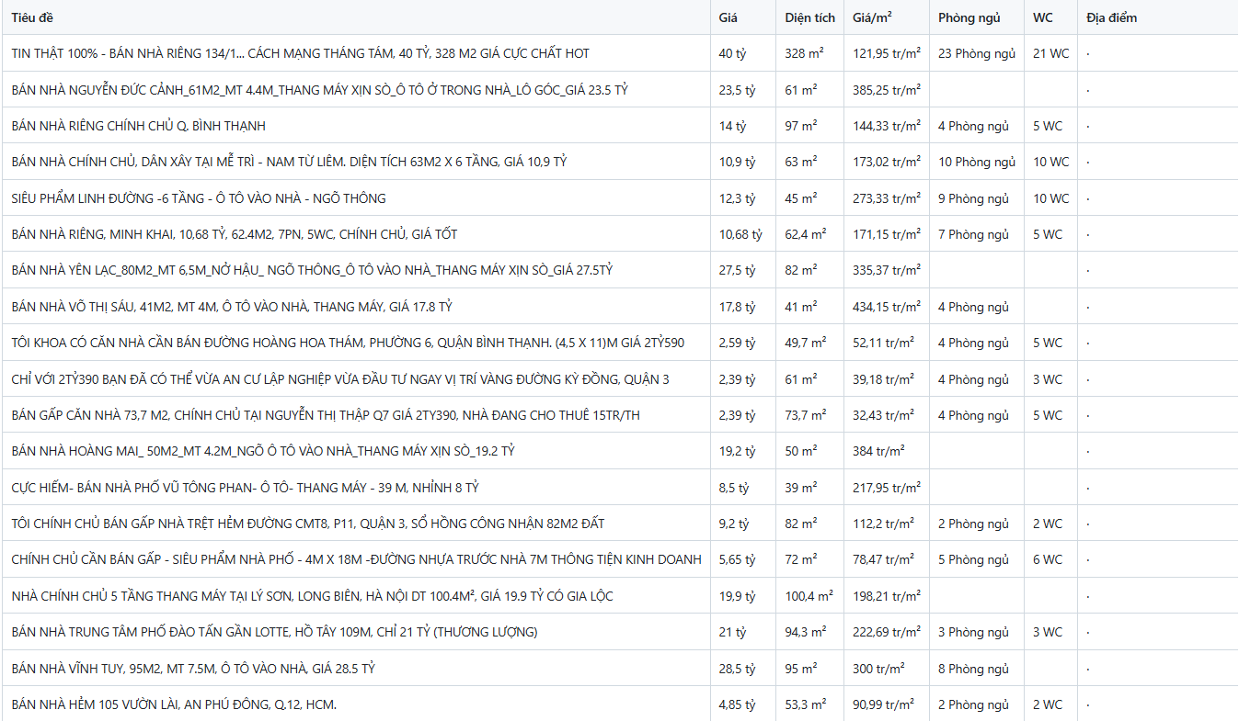

* 1. **Xử lý dữ liệu.**

Dữ liệu sau khi được thu thập sẽ được dùng Apache Spark xử lý.

Dùng code xử lý dữ liệu bằng pyspark.

|  |
| --- |
| from pyspark.sql import SparkSession  from pyspark.sql.functions import col, regexp_replace, split  import sys  # Sửa lỗi Unicode khi in ra màn hình trên Windows  sys.stdout.reconfigure(encoding='utf-8')  # 1. Tạo SparkSession  spark = SparkSession.builder.appName("XuLyNhaDat").getOrCreate()  # 2. Đọc CSV  df = spark.read.option("header", True).csv("D:/thuchanh/BigData/Final_Project_BigData/crawl_data/batdongsan_data.csv")  # 3. Làm sạch & chuẩn hóa dữ liệu  df_clean = df.select(  # Xoá dấu " đầu/cuối  regexp_replace(col("Tiêu đề"), r'^"|"$', '').alias("TieuDe"),  # Giá: "5,6 tỷ" → "5.6"  regexp_replace(col("Giá"), r' tỷ', '').alias("Gia_raw"),  # Diện tích: "60,4 m²" → "60.4"  regexp_replace(col("Diện tích"), r' m²', '').alias("DienTich_raw"),  # Giá/m²: "92,72 tr/m²" → "92.72"  regexp_replace(col("Giá/m²"), r' tr/m²', '').alias("GiaTrenM2_raw"),  # Phòng ngủ: "4 Phòng ngủ" → 4  regexp_replace(col("Phòng ngủ"), r' Phòng ngủ', '').cast("int").alias("PhongNgu"),  # WC: "3 WC" → 3  regexp_replace(col("WC"), r' WC', '').cast("int").alias("WC"),  # Địa điểm: "Quận 9, Hồ Chí Minh" → "Quận 9", "Hồ Chí Minh"  split(col("Địa điểm"), ",\\s*").getItem(0).alias("Quan"),  split(col("Địa điểm"), ",\\s*").getItem(1).alias("TinhThanh")  )  # 4. Chuyển dấu "," → "." rồi ép kiểu float  df_final = df_clean.select(  col("TieuDe"),  regexp_replace("Gia_raw", ",", ".").cast("float").alias("Gia"),  regexp_replace("DienTich_raw", ",", ".").cast("float").alias("DienTich"),  regexp_replace("GiaTrenM2_raw", ",", ".").cast("float").alias("GiaTrenM2"),  col("PhongNgu"),  col("WC"),  col("Quan"),  col("TinhThanh")  )  # 5. Lưu kết quả ra file CSV  df_final.coalesce(1) \  .write.option("header", True) \  .mode("overwrite") \  .csv("output_nha")  # 6. Hiển thị ra màn hình  df_final.show(truncate=False) |

Sau khi làm sạch và chuẩn hóa dữ liệu, ta được file dữ liệu.

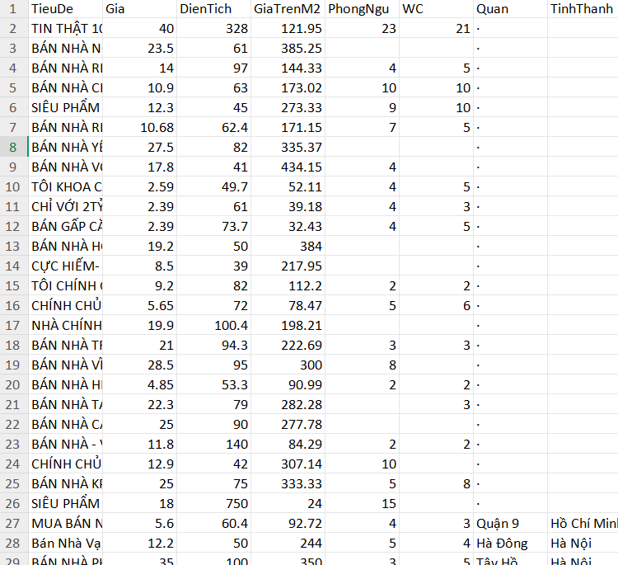

* 1. **Lưu trữ và truy vấn dữ liệu bằng Apache Hbase.**
     1. **Import dữ liệu từ file csv vào Hbase.**

Dữ liệu đầu vào là file csv đã qua xử lý bởi Apache Spark: output.csv

Sau khi khởi động Hbase, khởi động thêm thrift:

>bin/hbase.cmd thrift start

File python được lưu trữ ở thư mục chứa file output.csv.

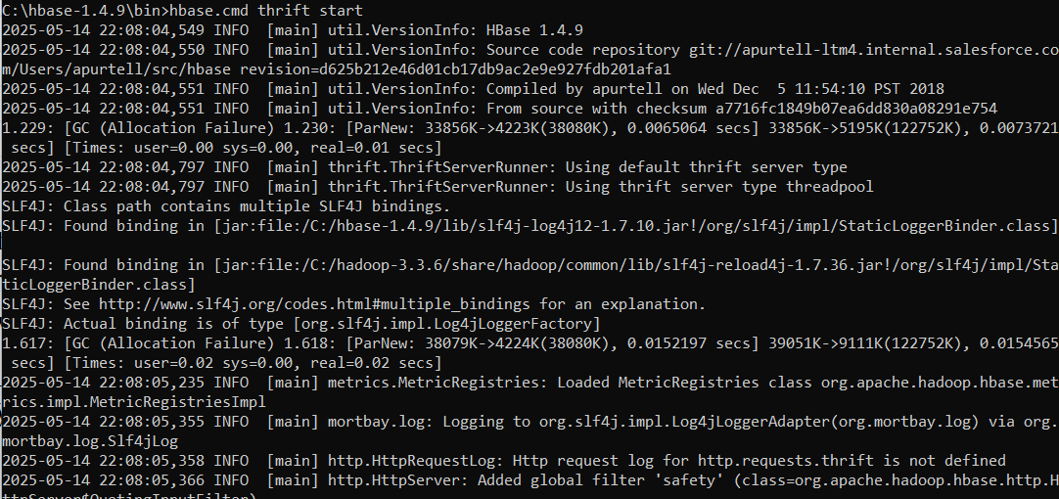

|  |
| --- |
| import happybase  import csv  # Kết nối đến HBase Thrift server  connection = happybase.Connection('localhost', port=9090)  table_name = 'real_estate'  # Tạo bảng nếu chưa có  if table_name.encode() not in connection.tables():  connection.create_table(  table_name,  {'info': dict()} # column family  )  table = connection.table(table_name)  # Đọc file CSV  with open('output.csv', mode='r', encoding='utf-8') as file:  reader = csv.DictReader(file)  for idx, row in enumerate(reader):  row_key = f"row{idx}"  table.put(row_key, {  b'info:TieuDe': row['TieuDe'].encode(),  b'info:Gia': row['Gia'].encode(),  b'info:DienTich': row['DienTich'].encode(),  b'info:GiaTrenM2': row['GiaTrenM2'].encode(),  b'info:PhongNgu': row['PhongNgu'].encode(),  b'info:WC': row['WC'].encode(),  b'info:Quan': row['Quan'].encode(),  b'info:TinhThanh': row['TinhThanh'].encode()  })  print("Dữ liệu đã được import vào HBase.") |



Sau khi import thành công vào Hbase, kiểm tra thử trong Hbase đã có dữ liệu chưa, vào hbase shell:

Hbase:> scan 'real_estate'

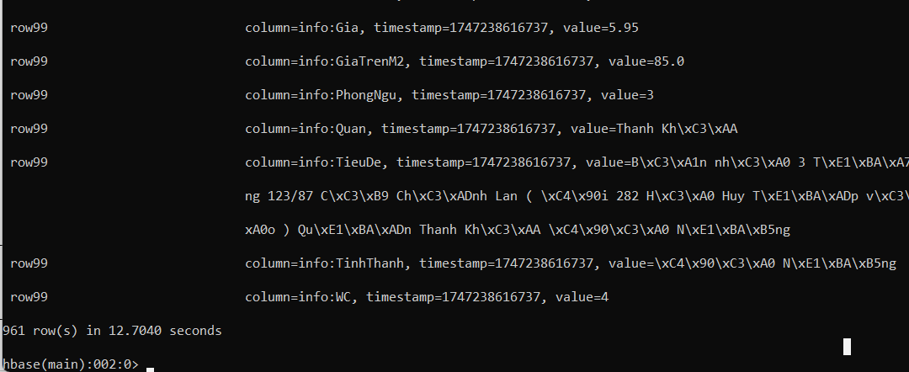

Dữ liệu đã được import thành công!

* + 1. **Truy vấn dữ liệu và CRUD.**

Các phòng có giá bằng 5.95 tỷ:

scan 'real_estate', {

FILTER => "SingleColumnValueFilter('info', 'Gia', >=, 'binary:5.95')"

}

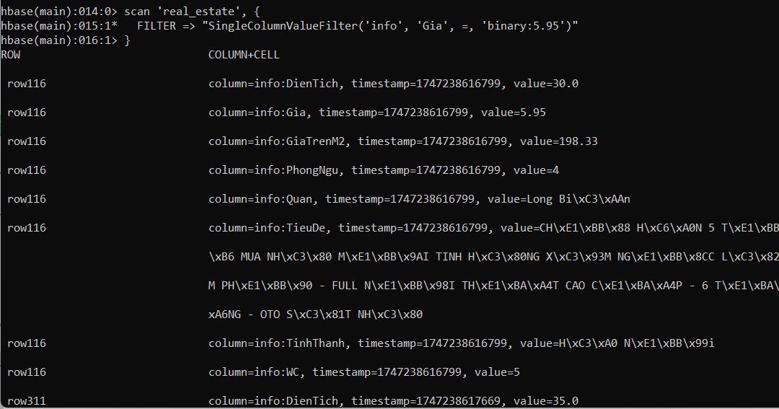

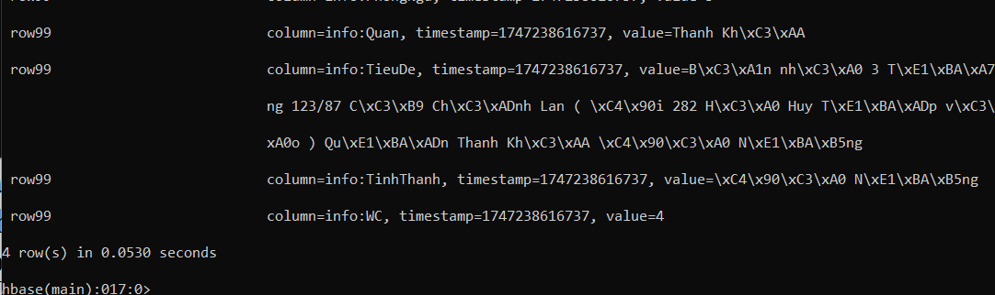

Top 5 Bất Động Sản có giá cao nhất:

|  |
| --- |
| import happybase  connection = happybase.Connection('localhost', port=9090)  table = connection.table('real_estate')  # Danh sách chứa các bản ghi (key, gia, data)  records = []  for key, data in table.scan():  try:  gia = float(data.get(b'info:Gia', b'0'))  records.append((key, gia, data))  except ValueError:  continue  # Sắp xếp theo giá giảm dần  records.sort(key=lambda x: x[1], reverse=True)  # In ra top 5  print("Top 5 bất động sản có giá cao nhất:")  for i, (key, gia, data) in enumerate(records[:5], start=1):  tieu_de = data.get(b'info:TieuDe', b'').decode()  print(f"{i}. {tieu_de} - Giá: {gia} tỷ (RowKey: {key.decode()})") |

Kết quả:

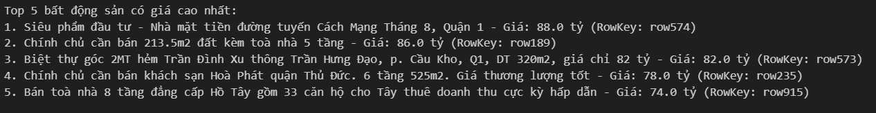

Top 5 Bất động sản có giá thấp nhất:

|  |
| --- |
| import happybase  connection = happybase.Connection('localhost', port=9090)  table = connection.table('real_estate')  # Danh sách chứa các bản ghi (key, gia, data)  records = []  for key, data in table.scan():  try:  gia = float(data.get(b'info:Gia', b'0'))  records.append((key, gia, data))  except ValueError:  continue  # Sắp xếp theo giá tăng dần  records.sort(key=lambda x: x[1])  # In ra top 5  print("Top 5 bất động sản có giá rẻ nhất:")  for i, (key, gia, data) in enumerate(records[:5], start=1):  tieu_de = data.get(b'info:TieuDe', b'').decode()  print(f"{i}. {tieu_de} - Giá: {gia} tỷ (RowKey: {key.decode()})") |

Kết quả:

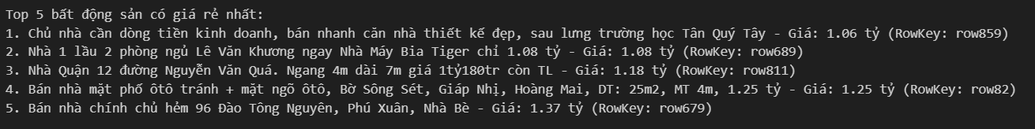

Top 5 Bất động sản có giá trên mét vuông cao nhất.

|  |
| --- |
| import happybase  connection = happybase.Connection('localhost', port=9090)  table = connection.table('real_estate')  records = []  for key, data in table.scan():  try:  gia_m2 = float(data.get(b'info:GiaTrenM2', b'0'))  records.append((key, gia_m2, data))  except ValueError:  continue  # Sắp xếp giảm dần theo giá trên m²  records.sort(key=lambda x: x[1], reverse=True)  # In ra top 5  print("Top 5 bất động sản có giá trên mỗi mét vuông cao nhất:")  for i, (key, gia_m2, data) in enumerate(records[:5], start=1):  tieu_de = data.get(b'info:TieuDe', b'').decode()  dien_tich = data.get(b'info:DienTich', b'').decode()  print(f"{i}. {tieu_de} - {gia_m2} triệu/m² - Diện tích: {dien_tich}m² (RowKey: {key.decode()})") |

Kết quả:

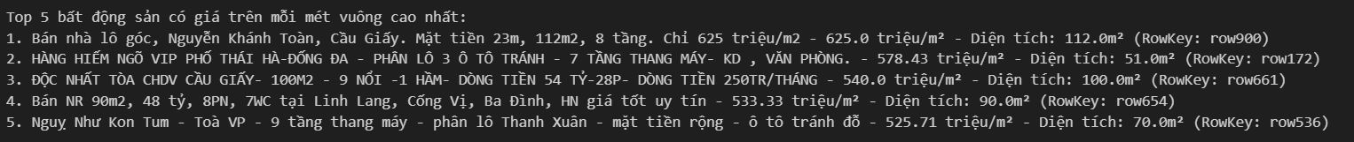

Thêm một tin mới.

|  |
| --- |
| import happybase  connection = happybase.Connection('localhost', port=9090)  table = connection.table('real_estate')  row_key = b'row_new'  table.put(row_key, {  b'info:TieuDe': b'Ban Nha Quan 9 Gia Re',  b'info:Gia': b'2.9',  b'info:DienTich': b'60',  b'info:GiaTrenM2': b'48.33',  b'info:PhongNgu': b'3',  b'info:WC': b'2',  b'info:Quan': b'Quan 9',  b'info:TinhThanh': b'Ho Chi Minh'  })  print("Thêm bản ghi thành công!") |

Kết quả:



Đọc tin mới vừa tạo.

|  |
| --- |
| import happybase  connection = happybase.Connection('localhost', port=9090)  table = connection.table('real_estate')  row_key = b'row_new'  data = table.row(row_key)  if data:  print(f"Dữ liệu của {row_key.decode()}:")  for col, val in data.items():  print(f"{col.decode()}: {val.decode()}")  else:  print("Không tìm thấy bản ghi.") |

Kết quả:

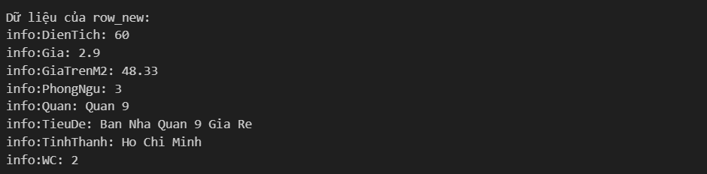

Cập nhật giá của tin.

|  |
| --- |
| table.put(b'row_new', {  b'info:Gia': b'3.1'  })  print("Cập nhật giá thành công.") |



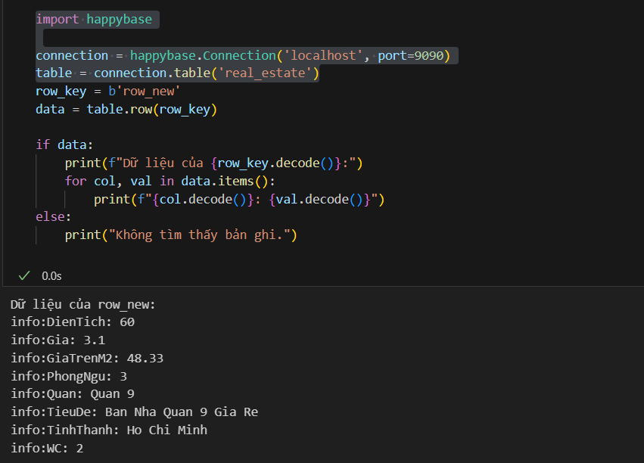

Xóa một tin.

|  |
| --- |
| import happybase  connection = happybase.Connection('localhost', port=9090)  table = connection.table('real_estate')  table.delete(b'row_new')  print("Đã xoá bản ghi.") |

Kết quả:



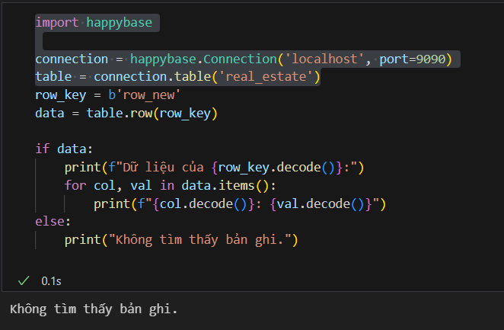

**3.4 Phân tích và trực quan hóa dữ liệu.**

**3.4.1 Phân tích dữ liệu.**

Trung bình giá nhà theo tỉnh.

|  |
| --- |
| gia_tb_theo_tinh = df.groupby('Tỉnh/Thành')['Giá'].mean()  print(gia_tb_theo_tinh) |

Kết quả:

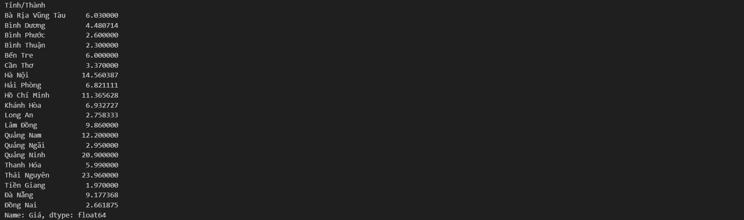

Top 5 căn có giá trên m2 cao nhất.

|  |
| --- |
| top5_gia_m2 = df.sort_values(by='Giá/m² tính lại', ascending=False).head(5)  print(top5_gia_m2[['Tiêu đề', 'Giá', 'Diện tích', 'Giá/m² tính lại']]) |

Kết quả:

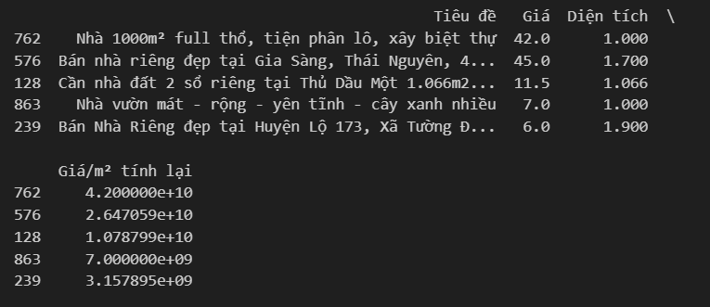

**3.4.2 Trực quan hóa dữ liệu.**

Giá nhà trung bình theo Tỉnh/Thành.

|  |
| --- |
| # Biểu đồ giá trung bình theo tỉnh  gia_tb_theo_tinh.plot(kind='barh', title='Giá trung bình theo Tỉnh/Thành')  plt.xlabel('Giá (tỷ VNĐ)')  plt.tight_layout()  plt.show() |

Kết quả:

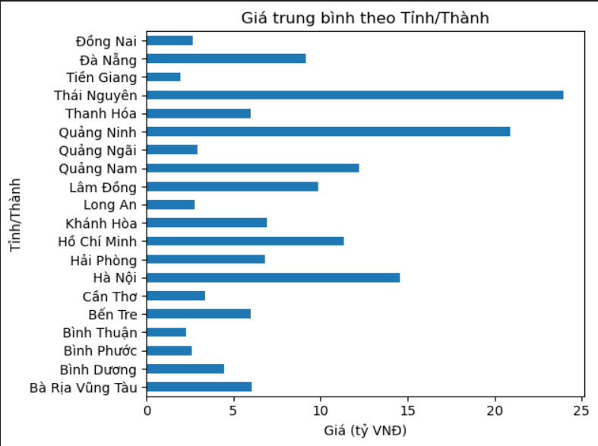

Phân phối giá nhà.

|  |
| --- |
| plt.figure(figsize=(10, 6))  sns.histplot(df['Giá'], bins=30, kde=True, color='skyblue')  plt.title('Phân phối Giá nhà (tỷ đồng)')  plt.xlabel('Giá (tỷ đồng)')  plt.ylabel('Số lượng')  plt.show() |

Kết quả:

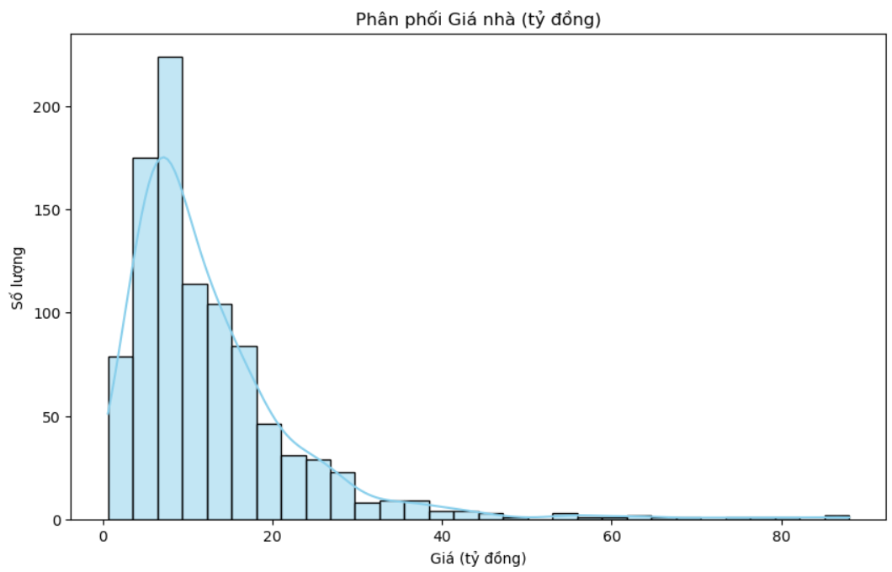

Phân phối diện tích nhà.

|  |
| --- |
| plt.figure(figsize=(10, 6))  sns.histplot(df['Diện tích'], bins=30, kde=True, color='lightgreen')  plt.title('Phân phối Diện tích nhà (m²)')  plt.xlabel('Diện tích (m²)')  plt.ylabel('Số lượng')  plt.show() |

Kết quả:

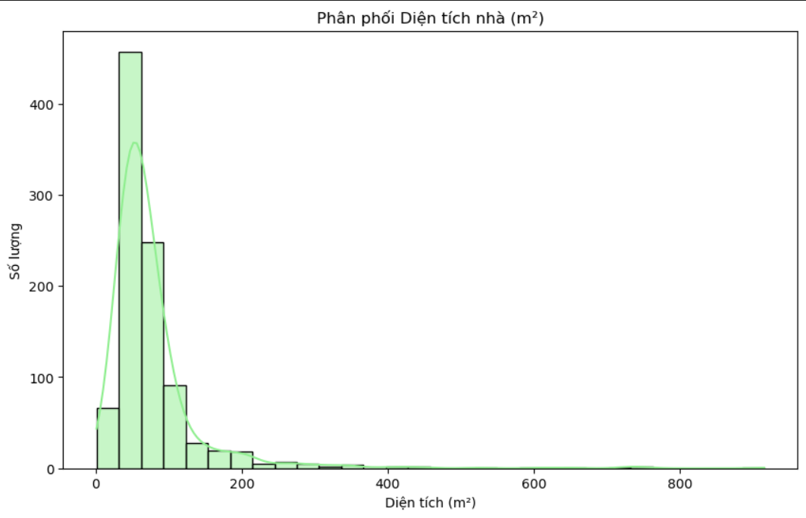

Mối quan hệ giữa diện tích và giá.

|  |
| --- |
| plt.figure(figsize=(10, 6))  sns.scatterplot(data=df, x='Diện tích', y='Giá', color='orange')  plt.title('Mối quan hệ giữa Diện tích và Giá')  plt.xlabel('Diện tích (m²)')  plt.ylabel('Giá (tỷ đồng)')  plt.show() |

Kết quả:

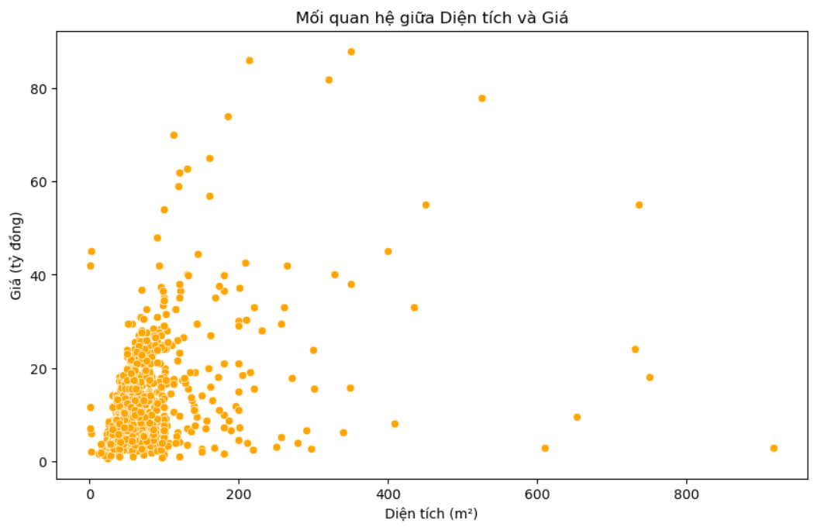

Mật độ diện tích và giá.

|  |
| --- |
| sns.jointplot(data=df, x='Diện tích', y='Giá', kind='hex', cmap='Blues')  plt.suptitle('Biểu đồ mật độ: Diện tích vs Giá', y=1.02)  plt.show() |

Kết quả:

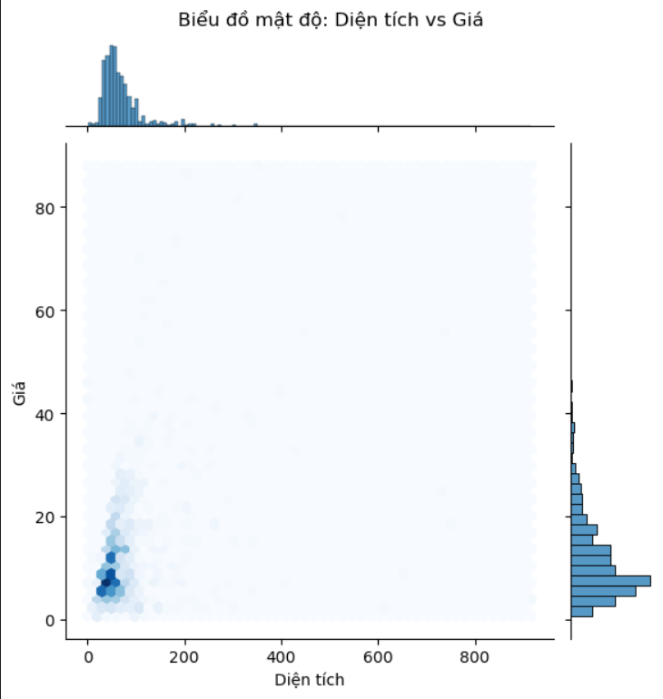

Top 5 Quận/Huyện có giá nhà theo m2 cao nhất.

|  |
| --- |
| top_quan = df.groupby('Quận/Huyện')['Giá/m²'].mean().sort_values(ascending=False).head(10)  # Bước 4: Vẽ biểu đồ  plt.figure(figsize=(12, 6))  sns.barplot(x=top_quan.values, hue=top_quan.values, y=top_quan.index, palette='viridis')  plt.title('Top 10 Quận/Huyện có giá nhà theo mét vuông cao nhất')  plt.xlabel('Giá trung bình (tỷ đồng / m²)')  plt.ylabel('Quận/Huyện')  plt.tight_layout()  plt.show() |

Kết quả:

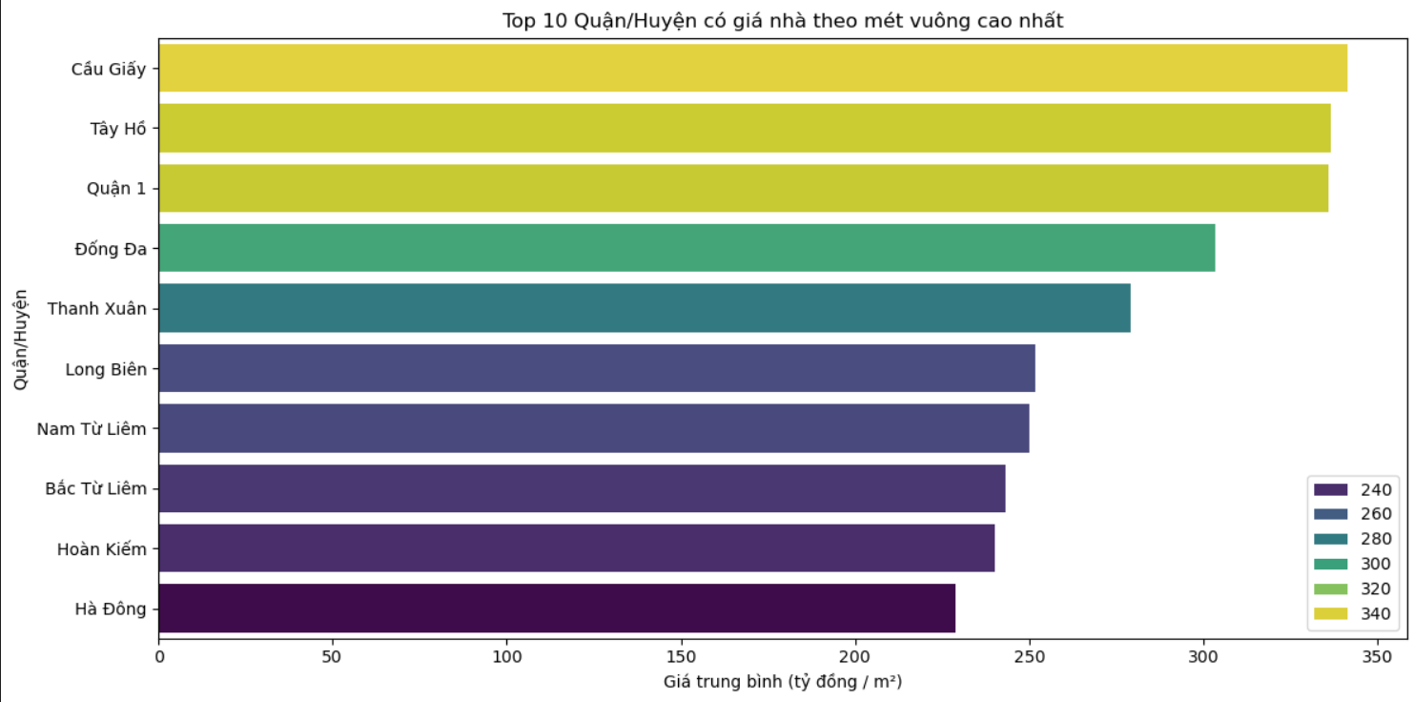

**3.5 Xây dựng giao diện tương tác.**

|  |
| --- |
| import streamlit as st  import pandas as pd  import seaborn as sns  import matplotlib.pyplot as plt  st.set_page_config(layout="wide")  st.title("📊 Dashboard Phân tích Dữ liệu Lớn")  st.markdown("#### 💻 Nhóm 5 - NASA Logs & Bất Động Sản")  # --- Tabs ---  tab1, tab2 = st.tabs(["🌐 Log NASA", "🏠 Phân tích Bất động sản"])  with tab2:  st.markdown("### 🏘️ Phân tích dữ liệu từ Batdongsan.com.vn")  @st.cache_data  def load_estate_data():  df = pd.read_csv("real_estate_cleaned.csv") # <-- tên file CSV đã xử lý phần 2  df['GiaTrenM2'] = df['Gia'] / df['DienTich']  return df  df_estate = load_estate_data()  col1, col2 = st.columns(2)  with col1:  st.subheader("🏘️ Phân bố theo tỉnh/thành phố")  fig3, ax3 = plt.subplots()  df_estate['TinhThanh'].value_counts().head(10).plot(kind='barh', ax=ax3, color='orange')  ax3.set_xlabel("Số tin đăng")  st.pyplot(fig3)  with col2:  st.subheader("💰 Giá trung bình theo quận/huyện")  fig4, ax4 = plt.subplots()  df_estate.groupby('Quan')['GiaTrenM2'].mean().sort_values(ascending=False).head(10).plot(kind='barh', ax=ax4, color='green')  ax4.set_xlabel("Giá trung bình (triệu/m²)")  st.pyplot(fig4)  st.subheader("📈 Diện tích vs Giá (Scatter)")  fig5, ax5 = plt.subplots()  sns.scatterplot(data=df_estate, x='DienTich', y='Gia', palette='Set2', ax=ax5)  ax5.set_xlim(0, df_estate['DienTich'].quantile(0.95))  ax5.set_ylim(0, df_estate['Gia'].quantile(0.95))  st.pyplot(fig5)  st.info(f"Tổng số mẫu: {len(df_estate)}") |